Препарирование Windows
в виртуальной среде
VirtualBox

Сто́ронъ Куру́мниковъ [kurumnykCrow]
2021г.
СОДЕРЖАНИЕ
ПЕРЕЧЕНЬ СОКРАЩЕНИЙ 5
СКВОЗНЫЕ ПОНЯТИЯ КНИГИ 6
ПРЕДИСЛОВИЕ 7
Вступление 7
Благодарности 7
Для кого эта книга? 8
Что такое – эта книга? 8
О своевременности 9
Как связаться? 9
В заключение предисловия 10
ЗАНЯТИЕ 1 Знакомство с технологией виртуализации 11
Так что же такое виртуальная машина? 11
Из чего состоит виртуальная машина? 12
Из чего состоит виртуальная машина: гипервизор (МВМ) 12
В чём заключается полезность и практическая значимость виртуальной машины? 13
Осуществления технологии виртуализации 14
Программная виртуализация 14
Аппаратная виртуализация 15
Контейнерная виртуализация 15
На какую площадку виртуализации рассчитана книга? 16
Установка ПВМ Oracle VM VirtualBox 17
Запуск консоли виртуальных машин 21
Начальная настройка приложения виртуальных машин 21
Отдел «Общие» 22
Отдел «Ввод» 22
Отдел «Обновления» 22
Отдел «Дисплей» 22
Отдел «Плагины» 23
Создание виртуальной машины 26
Статусы состояния при взаимодействии с виртуальной машиной 31
Снимки состояния виртуальной машины 32
Создание снимка состояния 33
Восстановление снимка состояния 33
Наследование – последовательности снимков состояния: цепочка и дерево 34
Удаление снимка состояния 35
Действительное устройство снимка состояния – разностный образ 35
Работа с виртуальными дисками 38
Взаимодействие с виртуальной машиной, удаление, внос и вынос, и клонирование 43
Запуск виртуальной машины 43
Сброс сохранённого состояния оперативной памяти гостя 43
Выключение и сохранение виртуальной машины 43
Прочие взаимодействия с виртуальной машиной 44
Добавление виртуальной машины к приложению виртуальных машин 44
Удаление виртуальной машины 44
Дополнительные возможности взаимодействия 45
Группы виртуальных машин 45
Вынос/вынесение (экспорт) и внос/внесение (импорт) виртуальной машины 46
Краткая сводка 48
Задания для выполнения 48
ЗАНЯТИЕ 2 Настройка виртуальной машины 49
Отдел «Общие» 50
вкладка «Основные» 50
вкладка «Дополнительно» 50
вкладка «Описание» 51
вкладка «Шифрование дисков» 51
Отдел «Система» 53
вкладка «Материнская плата» 53
вкладка «Процессор» 55
вкладка «Ускорение» 57
Отдел «Дисплей» 57
вкладка «Экран» 57
вкладка «Удалённый доступ» 60
вкладка «Запись» 60
Отдел «Носители» 61
Отдел «Аудио» 66
Отдел «Сеть» 66
Отдел «COM-порты» 66
Отдел «USB» 67
Отдел «Общие папки» 68
Отдел «Интерфейс пользователя» 69
Некоторые известные ограничения 69
Задания для выполнения 70
*Дополнительное занятие 1 Настройка виртуальной машины через интерфейс командной строки 71
ЗАНЯТИЕ 3 Установка операционной системы Windows 7 71
ЗАНЯТИЕ 5 Процессы и Диспетчер задач 71
ЗАНЯТИЕ 6 Командная строка 71
ЗАНЯТИЕ 7 Пакетные файлы 71
ЗАНЯТИЕ 8 Реестр 71
*Дополнительное занятие 2 Изменение анимации экрана загрузки операционной системы Windows 7 71

ПЕРЕЧЕНЬ СОКРАЩЕНИЙ
АО – аппаратное обеспечение;
БИОС [BIOS – англ. Basic Input/Output System] – базовая система ввода/вывода;
ВЖД – виртуальный жёсткий диск;
ВМ – виртуальная машина. Также имеется ввиду как: машина, гость;
ГП – графический процессор;
ЖД – жёсткий диск;
КВМ – консоль виртуальных машин;
КС – компьютерная сеть (не CS:GO, спокойно);
КШД – ключ шифрования данных;
ЛКМ – левая кнопка мыши;
МВМ – монитор виртуальных машин (или гипервизор);
ОЗУ – оперативное запоминающее устройство. Также имеется ввиду как: оперативная память;
ОС – операционная система;
ПК – персональный компьютер. Также имеется ввиду как: компьютер;
ПКМ – правая кнопка мыши;
ПВМ – приложение виртуальных машин;
ПЗУ – постоянное запоминающее устройство;
ПО – программное обеспечение;
РО – разностный образ;
РОТС – разностный образ Текущего Состояния;
СКМ – средняя кнопка мыши;
ССОП – сохранённое состояние оперативной памяти;
ТН (или SSD) – твердотельный накопитель;
ЦП – центральный процессор;
ЦП, ЦПУ [СPU – англ. Central Processing Unit] – центральный процессор или центральное обрабатывающее устройство;
ЭВМ – электронно-вычислительная машина – синоним персональному компьютеру.

СКВОЗНЫЕ ПОНЯТИЯ КНИГИ
В учебнике используются слова, не привязанные к рассматриваемой теме, являющиеся общими, по крайней мере для этой книги. Такие как:
- Внесение – то же, что импорт – занесение/внос данных внутрь программного средства, способного хранить и обрабатывать их некоторым образом;
- Вынесение – то же, что экспорт – вынос данных из ПО в файл определённого строения (формата);
- Злоумышленник – имеющее любой общественный и должностной статус лицо злого умысла к личным данным пользователя, а следовательно, и к самому пользователю;
- Пользователь – человек, использующий ПО в собственной деятельности, итог которой не приносит умышленного вреда другим пользователям;
- Разработчик – производитель какого-либо программного средства, обеспечивающий поддержку, обновление и исправление ошибок собственного разрабатываемого ПО;
- Составитель – создатель данной книги, собравший её на основе собственного опыта объединением сведений из множества источников. Обращается в единственном числе, хотя разработкой книги могут быть заняты более одного человека. Уделять внимание на авторство определённых составителей было бы излишним, поэтому за это в ответе один человек – предоставляющий общий доступ к книге читателям;
- Читатель – в собственных действиях руководствующийся описаниями и объяснениями данной книги пользователь компьютерного устройства, удостоивший составителя чтением данной книги.

ПРЕДИСЛОВИЕ
Я знаю только то, что ничего не знаю.
© Сократ

Вступление
Составитель книги приветствует всякого читателя, удостоившего открытием плода его трудов одних из каждодневных мыслей. Он будет несказанно рад, если полученный через некоторое время конечный итог найдёт спрос в умах новичков компьютерного дела и окажет пользу в помощи вспомнить, узнать новое и занимательное опытным знатокам.
Каждый день в порывах энтузиазма составитель узнавал новое, делал заметки и думал об образе книги, но каждый раз его камнем о землю возвращала страшная, наверное, для каждого писателя мысль, что его книга окажется никому ненужной. Но всё же он продолжает разработку далее, не оставляя надежды.
Книга эта уже прошла немалый путь в замыслах и успела даже сменить собственного создателя, сохранив самобытность записи мышления предшествующего. Накоплен гро́мозд знаний, сведений, советов и опыта, давящий на составителя своим грузом. Осталось самое трудное – сложить всё красиво в одну книгу удобным образом.

Благодарности
Для книги составитель позволил себе использовать общедоступные источники Всемирной сети, в частности Wikipedia – энциклопедию со свободным содержимым. Сведения оттуда он сверял с другими источниками знаний, дополняя недосказанности и поправляя неточности.
Составитель благодарит неравнодушных писателей статей Wikipedia и проверяющих, правящих энтузиастов, кто вносят в статьи изменения, за их огромный вклад в доступное просвещение любознательных обывателей сети.
Также составитель выражает благодарность писателям подлинного руководства пользователя Oracle VM VirtualBox за подробные объяснения об устройстве виртуальной машины VirtualBox. Лучший источник для написания книги о программе – руководства и описания самого разработчика этой программы.
Благодарит он и авторов текстов других электронных изданий и статей за возможность удостовериться в правдивости сведений.
Отдельную благодарность составитель выражает создателям О.Б. Архиповой и Т.М. Медведской книги «Администрирование информационных систем» 2011 года выпуска, которая познакомила составителя с виртуализацией операционных систем и побудила его собрать собственное средоточие знаний.
Особенная благодарность предназначается преподавателю первого составителя. Без её предложения написать собственную книгу, тот бы едва ли смекнул поделиться спустя время знаниями, накопленными в увлечении компьютерным делом, с другими, с теми, кому также любопытно и кому также нравится ради забавы разбирать и собирать, ставить опыты и наблюдать за изменениями.
Ну и конечно, благодарность – другу-соотечественнику, который как раз начал когда-то составлять эту книгу, и который продолжает участвовать в её разработке.
Ещё сразу же составитель благодарит любого читателя, изъявившего желание внести вклад в книгу замечанием, пожеланием, исправлением, дополнением, предложением. Составитель рассчитывает на эту помощь – это единственная поддержка, которая так ему нужна – явно видеть, что книгу читают.
Спасибо! Ваш вклад – бесценен.

Для кого эта книга?
Самоучитель рассчитан на пользователей, уже знакомых по меньшей мере с самыми основами пользования персональным компьютерам. Если читатель уже умеет правильно включать и выключать устройство, управлять мышью и набирать клавиатурой, эта книга уже годится для чтения.

Что такое – эта книга?
Предназначение данной книги – собрание в себя подробных, но при этом сжатых, сведений из общего доступа, преобразованных сознанием и опытом составителя, в один источник, чтобы закрыть у пользователя как можно больше вопросов о работе в программной среде компьютера и работе с компьютером в целом.
На основе предназначения, перед книгой есть долг удовлетворения ряда задач:
- полный программный разбор на пользовательском уровне (не вдаваясь в подробности разработки) приложения виртуальных машин VirtualBox и взаимодействия с оболочкой виртуальной машины;
- полный программный разбор на пользовательском уровне (не вдаваясь в подробности разработки) всех возможностей операционной системы Windows 7. В частности: как до сих пор получать обновления для «Семёрки», как собирать установочный образ операционной системы, как устанавливать операционную систему;
- заострение особого внимания на основных правах современного человека: безопасности, приватности и конфиденциальности цифровой действительности. Без этого – никуда; этого сильно не хватает; этим никак нельзя пренебрегать никому;
- Windows 10, в общем и целом, отличается от Windows 7 только пользовательским интерфейсом. Поэтому рассмотренные возможности Windows 7 можно применить и к десятой версии Окон. Однако, исходя из требований предыдущего пункта списка, известно о нарушении «Десяткой» этих основных прав пользователей. Поэтому эту операционную систему составитель не может просто игнорировать в этой книге. Вдобавок, задумано описание приведения пользовательского интерфейса Windows 10 к пользовательскому интерфейсу Windows 7;
- рассмотрение советуемых составителем полезных программных средств для операционных систем Windows и Android;
- перед следованием основных занятий, введение читателя в прочие аспекты компьютерной деятельности, включая основы компьютерной аппаратной архитектуры, и компьютерной сети.
В любом случае просто «лить воду» со страниц на читателя было бы слишком скучно, поэтому, покамест книга не разрослась, составитель думает, как можно превратить обучение в своеобразную игру.

Также до́лжно вынести примечание:
Составитель дорожит русским языком, кой ныне теряет собственную самобытность по вине заимствований, поэтому некоторые пришлые слова по возможностям заменены русскими. Этот замысел будет претворён в грядущем, и уже начат задолго до того бесовства, в полноте своём раскрывшегося в двадцать втором году. Составитель не болеет ни победобесием, ни мракобесием, ни убеждением о необходимости любой, какой бы то ни было, войны, ни убеждением о превосходстве какой-либо нации или народе, ни тем, что сейчас проповедуется под патриотизмом... Хотя ему действительно не безразлично, что творится в стороне, где он родился и вырос. И надеется, что сможет когда-нибудь вернуться в дом родной…

О своевременности
Возможно, составитель опоздал с выбором операционной системы. Скорее всего, так и есть. Но ему слишком дорога родная «Семёрка», занявшая навсегда его сердечко. [Windows 7 – one love]
Поэтому составитель просит о помощи в создании самоучителя. Может, среди читателей найдутся такие же не желающие расставаться с Windows 7 до самого крайнего срока, знающие тайны этой ОС, о которых не ведает составитель. Отдадим же должное уважение и почтение ей перед переходом на другую ОСь (возможно, хотя бы частично, на Linux). [Windows 7 – F]

Как связаться?
По любым вопросам, жалобам, притязаниям (претензиям), предложениям, дополнениям, замечаниям, исправлениям, пожеланиям составитель милости просит писать к:
eMail: kurumnykCrow@protonmail.com
Twitter: https://twitter.com/kurumnykCrow

Примечание:
С российских почтовых доменов, таких как mail.yandex.ru или mail.ru, письмо не дойдёт до ящика proton из-за блокировки РосКомЗапретом. Но с ящиков gmail, например, отправка писем на почту составителя возможна даже без использования средств обхода блокировок. Twitter также недоступен в России.

Каждого участника, сделавшего вклад в развитие учебника, с его согласия, конечно же, составитель внесёт в список благодарностей, после ПРЕДИСЛОВИЯ, следующего издания книги по образцу:
«Имя: текст из письма, оказавшего помощь;».
Для этого в письме или в сообщении с предложением, дополнением, замечанием, исправлением, пожеланием достаточно приписать:
«хочу видимого участия: [собственное имя или псевдоним]».
Лучше всего, наверное, чтобы это имя могло привести к странице Всемирной сети участника. Однако указание ссылки, равно как и указание действительного имени – исключительно выбор читателя, разумеется.
Бранные имена не будут приняты так же, как будут отсеиваться бестолковые (неконструктивные) сообщения.
С уважением и благодарностями, kurumnykCrow.

В заключение предисловия
На этом предисловие пока оборвётся. Впереди составителя ожидают горы работы.
Пусть даже читатель открыл эту книгу, потому что пришлось. Составитель постарается сделать всё возможное, чтобы обучение по этой книге было увлекательным.
Удачи!

Создано выпускником для студентов.

ЗАНЯТИЕ 1
Знакомство с технологией виртуализации
Использованные источники:
- Архипова О.Б., Медведская Т.М. Администрирование информационных систем (В операционных системах Windows): сборник описаний лабораторных работ. – Новосибирск: СГГА, 2011. – 109с [6].
- Wikipedia: Виртуальная машина – https://ru.wikipedia.org/wiki/Виртуальная_машина
- Wikipedia: Эмуляция – https://ru.wikipedia.org/wiki/Эмуляция
- Wikipedia: Гипервизор – https://ru.wikipedia.org/wiki/Гипервизор
- Wikipedia: Виртуализация – https://ru.wikipedia.org/wiki/Виртуализация
- Официальное руководство пользователя Oracle Виртуальная Машина VirtualBox – https://www.virtualbox.org/manual/UserManual.html
- Wikipedia: Open Virtualization Format - https://ru.wikipedia.org/wiki/Open_Virtualization_Format

На этом занятии читатель узнает:
- что такое виртуальная машина;
- в чём заключается технология виртуализации;
- какие виды виртуализации существуют на данный момент;
- где и как применяется виртуальная машина;
- как установить и настроить программу для работы с виртуальными машинами;
- как создать виртуальную машину;
- как работать с виртуальными хранилищами для виртуальной машины;
- как взаимодействовать с виртуальной машиной.

Так что же такое виртуальная машина?
В настоящее время технология виртуализации активно используется для решения различных задач администрирования информационных сетей и систем. То есть технология виртуализации применяется в широком перечне областей. Книга уделяет внимание одной из этих областей – виртуальной машине.
Виртуальная машина – это программная среда, которая, используя аппаратные средства действительного компьютера, в точности эмулирует (копирует, подражает, повторяет, имитирует) в себе подобие аппаратной и программной оболочки компьютера. Эта эмуляция должна быть достаточно надёжной, чтобы драйвера подражающей системы могли стабильно работать.
Целью эмуляции является предельно точное воспроизведение поведения в отличие от других видов компьютерного моделирования, в которых повторяется поведение некоторой отвлечённой модели. Например, моделирование урагана или химической реакции не является эмуляцией.
Благодаря технологии виртуальных машин в операционной системе вещественного компьютера можно запустить ещё одну операционную систему, но не обязательно именно ту, что установлена на действительно существующем компьютере.
Созданная с помощью предназначенной программы виртуальная машина представляет собой отдельный компьютер, только в виртуальном строении. Виртуальная машина имеет те же свойства и поведение, что и вещественный компьютер, только предполагает взаимодействие с собой несколько иным образом, нежели с действительной машиной:
- если для изменения свойств поведения и работоспособности настоящего компьютера выполняются настройка BIOS и подключение к нему внешних и внутренних составляющих, то для ВМ те же действия выполняются в программных настройках;
- ОС на ВМ устанавливается и переустанавливается по сути также, как и на настоящий компьютер;
- ОС виртуальной машины почти не обделена возможностями по сравнению с ОС, установленной на действительном ПК;
- ВМ можно запустить, перезапустить, выключить, как и действительный ПК, а также создать и удалить (схоже со сборкой и утилизированием компьютера).
На одном вещественном устройстве можно создавать и запускать произвольное число виртуальных машин, ограничиваемое лишь аппаратными ресурсами действительного компьютера.

Из чего состоит виртуальная машина?
Собственно, средство для работы с ВМ – приложение виртуальных машин (площадка/менеджер виртуализации) – это обычное программное приложение, устанавливаемое, как и любое другое, на операционную систему, именующуюся хозяйской (хостовой [англ. host – хозяин, ведущий]), вещественного компьютера. На ВМ устанавливается, как и на действительный компьютер, подвергаемая исследованию ОС, называющаяся гостевой. Также допускается хозяйскую систему упоминать хозяином, гостевую – гостем. Все задачи по управлению виртуальными машинами решает монитор виртуальных машин (МВМ или гипервизор), включённый в состав ПВМ.
Пользователь не имеет непосредственного доступа к МВМ. В большинстве программных продуктов ему предоставляется консоль виртуальных машин –отрисовываемый (графический) интерфейс для создания и настройки виртуальных машин, а в некоторых решениях ПВМ – интерфейс командной строки, наделённый способностью полного управления машиной.

Из чего состоит виртуальная машина: гипервизор (МВМ)
МВМ выполняет задачу посредника во всех взаимодействиях между виртуальными машинами и основным оборудованием, поддерживая одновременное однонаправленное выполнение всех созданных виртуальных машин на единой аппаратной площадке. МВМ обеспечивает обособление операционных систем друг от друга, защиту и безопасность, и управляет расходниками (ресурсами) между запущенными ВМ.
МВМ обязан предоставлять работающим под его управлением гостям средства связи и обеспечивать взаимодействия между ними (например, через обмен файлами или через сетевые соединения) так, как если бы эти гостевые операционные системы выполнялись на разных действительных компьютерах.
МВМ сам по себе в некотором роде является малой ОС. Он предоставляет запущенным под его управлением операционным системам службу виртуальных машин, эмулируя АО определённой машины, и управляет этими виртуальными машинами, выделением и освобождением ресурсов для них. Позволяет осуществлять независимые загрузку, перезагрузку и завершение работы любой из ВМ с установленной той или иной операционной системой. При этом ОС, работающая в ВМ под управлением гипервизора, может, но не обязана «знать», что она выполняется в ВМ, а не на вещественном АО.
Существует три типа гипервизоров:
Автономный (Тонкий – Тип 1) МВМ имеет свои встроенные драйверы устройств, модели драйверов и планировщик, поэтому не зависит от хозяйской ОС и не требует установки какой-либо ОС. Тонкий гипервизор работает непосредственно на аппаратном обеспечении компьютера, выполняет эмуляцию и управляет аппаратным обеспечением и гостевыми операционными системами. Считается наиболее распространённо пользуемой, безопасной и производительной разновидностью МВМ. Тонкий гипервизор не работоспособен без поддержки у процессора технологии аппаратной виртуализации.
Примеры сред виртуализации: VMware ESXi, KVM;
На основе хозяйской ОС (Хозяйский – Тип 2) гипервизор установлен поверх ведущей ОС, в основном выполняет задачи управления гостевыми системами, а эмуляция и управление АО выполняются хозяйской ОС (то бишь этому МВМ необходима ОС для доступа к аппаратным ресурсам компьютера). МВМ второго вида способен использовать программную эмуляцию при отсутствии поддержки аппаратной виртуализации.
Примеры сред виртуализации: Oracle VM VirtualBox, QEMU, Parallels Server, Parallels Desktop, Microsoft Virtual Server, VMware Workstation, VMware Fusion;
Гибридный (Смешанный – Тип 1+) МВМ включает в себя два предыдущих вида, в котором тонкий гипервизор из аппаратных средств обычно контролирует процессор и память. А через специальную служебную ОС, управляемую тонким гипервизором, гостевые системы получают доступ к остальному АО ПК.
Примеры сред виртуализации: VMware ESX, Sun Logical Domains, Citrix XenServer, Microsoft Hyper-V;
Хоть и были приведены примеры трёх видов гипервизоров, на самом деле вопрос, к какому типу относится то или иное решение, несколько спорный. Однако для упрощения восприятия сущности гипервизоров допускается выделять только тонкую и хозяйскую разновидности без смешанного.

В чём заключается полезность и практическая значимость виртуальной машины?
Итак, ВМ может использоваться для:
исследования / [проведения опытов над] любого вида ПО, включая саму гостевую систему. С программами на ВМ можно делать буквально всё, что пожелает разум пользователя и быть уверенным в неизменности работоспособности программной среды и сохранности данных хозяйской системы;
испытания (тестирования) ПО на уровень производительности, работоспособности, надёжности и безопасности. Разработчики программ, взломщики ПО (например, вычленяющие из файлов программ модули, ответственные за лицензирование, а затем отдающие эти программы пользователям бесплатно), да и просто обычные пользователи, сомневающиеся в безобидности скачанного из Всемирной сети исполняемого файла, могут проверять ПО в ВМ, не опасаясь за целостность данных хозяина и его программную чистоту;
изучения и использования программ внутри ВМ. Например, чтобы не засорять хозяйскую систему, необходимую для работы программу можно установить в ВМ, особенно, если нет в расчётах пользоваться ей на постоянной основе. Это удобно также при освоении системы на основе Linux пользователю, привыкшему к Windows, допустим;
защиты хозяйской ОС от посягательств взломщиков (хакеров) при выполнении действий во Всемирной сети через ВМ. Степень защиты меняется в зависимости от вида МВМ, вида и версии площадки виртуализации, вида и версии ОС, наличия обновлений ОС, настройки ОС и состава используемого ПО, направленного на безопасность. В любом случае выходить в сеть через ВМ всяко безопасней, нежели через основную систему.
Также из полезных свойств виртуальных машин можно выделить:
переносимость – возможность запускать ВМ, созданную на одном хозяине, вместе с её настройками, операционной системой и установленными программами на другом хозяйском компьютере, даже если на нём установлена ОС, совершенно отличная от системы исходного хозяина. Кроме того, виртуальные машины можно вносить (импортировать) и выносить (экспортировать) с помощью открытого формата виртуализации «OVF» (об этом – в подразделе «Вынос/вынесение (экспорт) и внос/внесение (импорт) виртуальной машины» данного занятия);
одновременный запуск нескольких операционных систем на одном хозяине (количество запускаемых виртуальных машин ограничивается лишь аппаратными возможностями хозяина; скорость работы ВМ также зависит от аппаратной мощности хозяина).
А если при работе с ВМ что-то пойдёт не по плану и производимые действия приведут к сбою машины, её можно довольно легко восстановить, если до сбоя было сохранено её устойчивое состояние (об этом – в подразделе «Создание снимка состояния» этого занятия).

Осуществления технологии виртуализации
Теперь о самой виртуализации. Составитель намеренно сместил этот раздел, оставив наперёд знакомство с МВМ, чтобы плавно ввести читателя в новую для него отрасль знаний.
Существует множество применений виртуализации, одному из которых посвящена эта книга – виртуализации операционных систем или виртуализации на уровне операционных систем.
Виртуализация ОС может осуществляться программным и аппаратным подходами.

Программная виртуализация
Программное воплощение виртуализации, в свою очередь, подразделяется на:
динамическую (бинарную) трансляцию, при которой проблемные команды гостевой ОС перехватываются гипервизором. После замены этих команд на безопасные происходит возврат управления гостевой системе;
паравиртуализацию, при которой гостевые ОС подготавливаются для исполнения в виртуализированной среде, для чего их ядро незначительно изменяется.
Касающийся виртуализации код размещается непосредственно в ОС. Паравиртуализация, таким образом, требует, чтобы гостевая ОС была изменена для гипервизора, и это является недостатком подхода, так как подобное изменение возможно лишь в том случае, если гостевые ОС имеют открытые исходные коды, которые можно дорабатывать согласно лицензии, или же гипервизор и гостевая система разработаны одним разработчиком с учётом возможности паравиртуализации гостевой системы.
Но зато подход паравиртуализации предлагает производительность почти как у действительной не виртуализированной системы и позволяет добиться более высокой производительности, чем подход динамической трансляции.

Аппаратная виртуализация
Это виртуализация с поддержкой особой процессорной архитектуры. Позволяет одной аппаратной площадке действовать в качестве нескольких виртуальных площадок. В отличие от программной виртуализации, с помощью данной технологии возможно использование обособленных гостевых систем, управляемых гипервизором напрямую.
Подход аппаратной виртуализации улучшает возможности управления, снижая время простоев и поддерживая плодотворность работы за счёт выделения отдельных разделов для вычислительных обработок, тем самым обеспечивает производительность, сравнимую с производительностью невиртуализованной машины.
Наиболее распространённые исполнения технологии аппаратной виртуализации разработаны и поддерживаются кремниевыми исполинами (Intel и AMD):
Intel VT (Intel Virtualization Technology) состоит из двух составных:
VT-x – технология аппаратной виртуализации на процессорах Intel;
VT-d (Virtualization technology for directed I/O) с кодовым названием Vanderpool – технология виртуализации ввода-вывода, часто обозначающаяся аббревиатурой VMX (англ. Virtual Machine eXtension – расширение виртуальной машины), создана Intel в дополнение к технологии виртуализации VT-x; виртуализация ввода-вывода увеличивает безопасность и надёжность системы, а также повышает производительность устройств ввода/вывода в виртуальных средах;
AMD virtualization (AMD-V), имеющее кодовое название Pacifica, – соответственно, технология аппаратной виртуализации на процессорах AMD. Часто обозначается аббревиатурой SVM (англ. Secure Virtual Machines – безопасные виртуальные машины).

Контейнерная виртуализация
Более того, стоит упомянуть контейнерную виртуализацию, которая, в отличие от программной и аппаратной подходов, не использует МВМ.
Контейнерная виртуализация – это воплощение виртуализации также на уровне ОС, позволяющая запускать ограждённые виртуальные системы на одном вещественном компьютере, кроме операционных систем с ядрами, отличными от ядра хозяйской ОС. При таком подходе, вместо отдельного программного слоя гипервизора, хозяйская система самостоятельно отвечает за разделение аппаратных ресурсов между гостевыми системами (в данном случае, контейнерами) и обеспечивает их независимость. Вот примеры некоторых претворений площадок виртуализации данного подхода: FreeBSD Jail, Virtuozzo Containers, Solaris Containers, Linux-VServer, OpenVZ, LXC, iCore Virtual Accounts, Docker.
Площадки виртуализации с гипервизором и без имеют как свои преимущества, так и недостатки.

На какую площадку виртуализации рассчитана книга?
Самоучитель повествует о работе с ПВМ Oracle VM VirtualBox. Это бесплатная и довольно распространённая программа виртуализации для ОС Microsoft Windows, Linux, FreeBSD, macOS.
Предоставляется конечному пользователю по свободной лицензии GNU GPL v2 (подробности о лицензировании ПО будут добавлены в будущих изданиях книги).
Oracle VM VirtualBox способен использовать программную и аппаратную виртуализации. Процессор, в зависимости от своей архитектуры (Intel или AMD), должен поддерживать одну из исполнений технологии аппаратной виртуализации. Без неё ВМ на новых версиях VirtualBox не запустится. Все современные процессоры сейчас должны поддерживать эту технологию. Но до сих используется множество старых компьютеров с иными процессорами, от чего работа в ВМ на таких хозяинах становится невыносимой, так как программное осуществление обрабатывает операции гораздо медленнее аппаратной.
Самый простой способ определить, предусмотрена ли технология аппаратной виртуализации в ЦП компьютера, – через программу Securable в свойстве «Hardware Virtualization». Это можно проверить также через программу CPU-Z в строке «Инструкции», в которой должны быть значения «VT-x», «VT-d» или «AMD-V». Способ сложнее – найти это свойство интересуемой модели процессора на сайте производителя. Если проверка показала положительный результат, но ВМ не запускается, следует проверить настройки BIOS: в строке навроде «Intel Virtualization Technology» (для ЦП Intel) или «SVM Mode» (для AMD), расположенные обычно на вкладке «Advanced». Если эти настройки отсутствуют, значит, ПК не поддерживает аппаратную виртуализацию. Затруднения в работе VirtualBox может вызвать другая система виртуализации Hyper-V на хозяине. Для устранения необходимо отключить некоторые функции Windows, такие как «Hyper-V Platform», «Virtual Machine Platform», «Windows Hypervisor Platform», после чего перезагрузить хозяина.
Для потерпевших неудачу выход есть – программная виртуализация. Самая последняя версия VirtualBox с поддержкой такого подхода виртуализации – v6.0.24. В данном случае на ВМ можно будет установить только тридцати двух разрядные системы и скорость работоспособности ВМ заметно замедлится, особенно на слабых хозяинах. В таком исходе искренний составитель желает терпения старательному читателю, ибо ему самому доводилось работать на таких машинах.

Выдержка из официальных сайтов Intel и AMD, соответственно:
Intel® VT-x с технологией Extended Page Tables, известной также как технология Second Level Address Translation (SLAT), обеспечивает ускорение работы виртуализованных приложений с интенсивным использованием памяти. Технология Extended Page Tables на платформах с поддержкой технологии виртуализации Intel® сокращает непроизводительные затраты памяти и энергопотребления и увеличивает время автономной работы благодаря аппаратной оптимизации управления таблицей переадресации страниц.
Технология виртуализации AMD (AMD-V™) — это набор встроенных в чип функций, которые помогают лучше использовать и повышать эффективность ресурсов виртуализации.

Установка ПВМ Oracle VM VirtualBox
Составитель считает нужным предупредить, что используемая читателем версия ПВМ, вероятно, будет отличной от описываемой в учебнике (v6.1.12), из-за чего, возможно, внешний вид программы может незначительно разниться. Скачать VirtualBox можно с сайта: https://www.virtualbox.org/.
После запуска программы установщика, пользователя встретит окно приветствия (рис. 1.1).
Затем мастер установки запросит выбрать устанавливаемые компоненты, которые составитель рекомендует не отключать, ибо не так уж и много памяти на ЖД они занимают (рис. 1.2). А затем – настроить дополнительные возможности по удобству пользованием ПВМ: нужно ли создать элементы программы в меню «Пуск» (Create start menu entries), создать ярлык на рабочем столе (Create a shortcut on the desktop), создать ярлык на панели быстрого доступа (Create a shortcut in the Quick Launch Bar) и нужно ли связывать файлы, созданные VirtualBox с самой VirtualBox (рис. 1.3). Последнее лучше включить, поскольку он напрямую отразится на удобстве использования ПВМ.
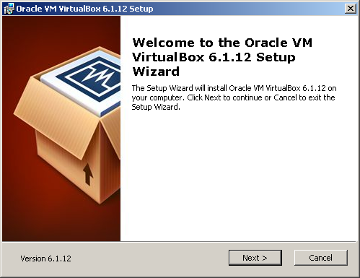
Рис. 1.1 – Окно приветствия
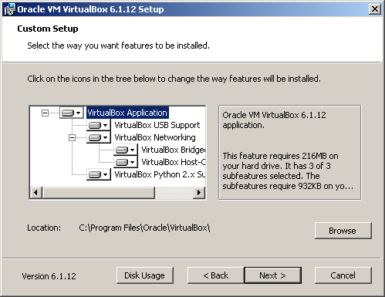
Рис. 1.2 – Выбор устанавливаемых компонентов
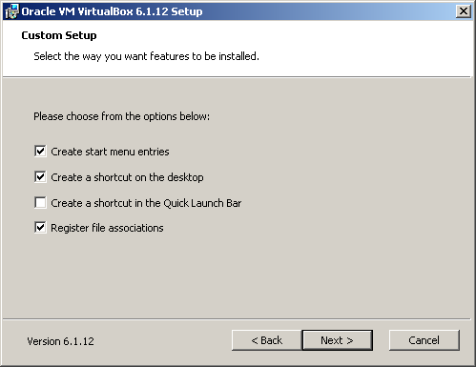
Рис. 1.3 – Опции для удобства пользования
Следующий шаг выведет предупреждение о том, что при установке составляющей сети виртуальных машин Oracle произойдёт сброс сетевого подключения и временное отключение от сети (рис. 1.4). Ничего страшного здесь нет, читатель может смело пройти далее.
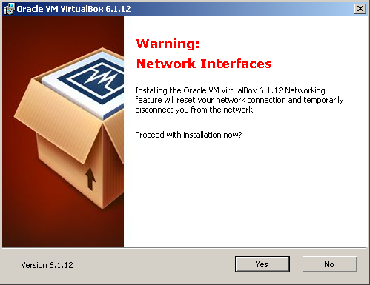
Рис. 1.4 – Наведение суеты просто чтобы было
Теперь после нажатия на кнопку «Install» начнётся установка, в ходе которой мастер установки, возможно, запросит дополнительное подтверждение на установку ПО от Oralce в отдельных окнах, следующих друг за другом: контроллер USB (рис. 1.5), сетевые адаптеры (рис. 1.6), сетевая служба (рис. 1.7). Они нужны для подключения USB-накопителей напрямую к виртуальной машине и для работы сети в гостевой системе. Галочка «Всегда доверять программному обеспечению Oracle Corporation» установит все необходимые драйвера для VirtualBox без вывода лишних окон.
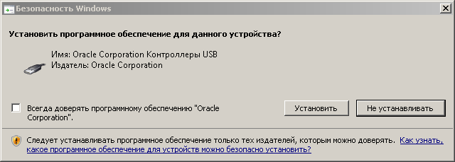
Рис. 1.5 – Запрос на установку контроллера USB
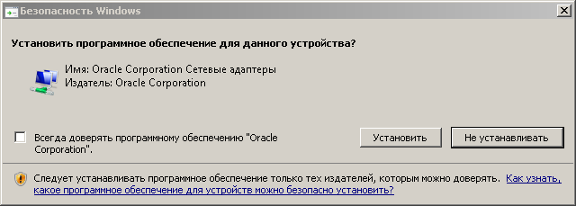
Рис. 1.6 – Запрос на установку компонента сетевых адаптеров
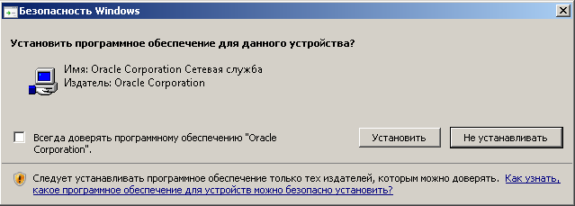
Рис. 1.7 – Запрос на установку сетевой службы
Установка завершена. Составитель надеется, что в ходе у читателя не возникло никаких проблем. Кнопка «Finish» закроет окно мастера установки. При этом если галочка осталась на пункте «Start Oracle VM VirtualBox after installation» (рис. 1.8), ПВМ запустится после закрытия окна установщика.
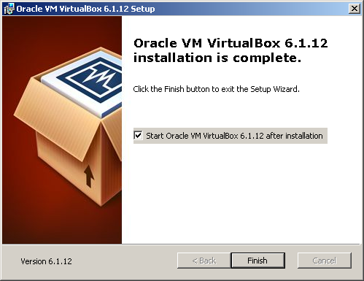
Рис. 1.8 – Конечный этап установки ПВМ

Запуск консоли виртуальных машин
Запустить КВМ можно с помощью соответствующего ярлыка на рабочем столе или через меню «Пуск» из программной группы «Oracle VM VirtualBox». Это зависит от неосновных настроек, заданных при установке программы.
При первом запуске КВМ выглядит следующим образом (рис. 1.9).
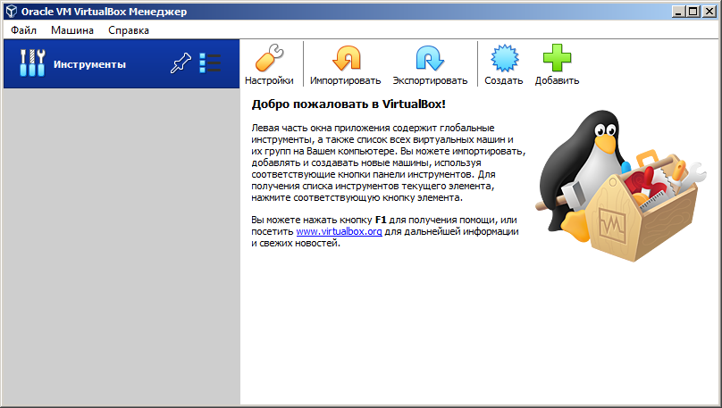
Рис. 1.9 – Начальный интерфейс КВМ с кратким ознакомлением пользователя
Консоль разделена на несколько областей: область инструментов (наверху в правой стороне) – для управления виртуальными машинами; список созданных виртуальных машин (в левой части окна), где по умолчанию, вне зависимости от полноты или пустоты списка созданных ВМ, отображается вкладка «Инструменты», выводящая в области инструментов основные виртуальные средства, необходимые для начала работы с VirtualBox; область свойств виртуальной машины (правая часть окна), если выбрать ВМ из списка, или область с приветствующим кратким ознакомительным текстом, если выбрана вкладка «Инструменты».

Начальная настройка приложения виртуальных машин
Сразу стоит заметить, что в работе с ПВМ часто могут помочь подсказки, выводимые рядом с указателем мыши при наведении на взаимодействуемый какой-либо предмет (кнопка, строка, ползунок, поле ввода). Подсказки можно встретить там и тут в окнах VirtualBox. Сама программа усердно и весьма полезно сообщает пользователю, как она работает и как правильнее ею управлять.
В самом начале составитель предлагает читателю ознакомиться с общими настройками. Эти значения будут применяться по умолчанию ко всему ПВМ и ко всем ВМ, запускающимся в этом ПВМ.
При нажатии на кнопку «Настройки», обозначенную гаечным ключом, или на соответствующую строку в главном меню «Файл» откроется новое окно:

Отдел «Общие»
Папка для машин по умолчанию изменяет папку для создаваемых машин по умолчанию. Знатоками советуется выбрать отличный от системного диска C: раздел. Таким образом, если с системой случится сбой, решаемый только переустановкой системы, файлы ВМ сохранятся. Ещё лучше, если папка с виртуальными машинами или даже целый том, отведённый для виртуальных машин, будут располагаться на отдельном действительном диске. Ибо ЖД с системой будет уже занят обеспечением выполнения действий чтения-записи хозяйской ОС, из-за чего скорость работы ВМ и хозяина, наиболее вероятно, будет снижена из-за увеличения активного времени диска, где располагается системный том;
Библиотека аутентификации VRDP.
Составитель не думает (или покамест не думает) рассматривать возможность удалённого доступа к рабочему столу;

Отдел «Ввод»
Здесь настраиваются сочетания клавиш для каждой приведённой в списке команды. Возможно, окно нужно будет расширить, чтобы увидеть сочетания клавиш напротив команд.
На вкладке «Виртуальная машина» самое важное – задаётся хост-комбинация, которая по умолчанию – правый Ctrl. Клавиша Host высвобождает мыши от захвата машиной, и тогда указатель способен выйти за рамки окна ВМ. Также Host в сочетании с другими клавишами используется для вызова определённых действий ВМ.
Отдельное внимание здесь составитель хочет уделить возможности «Автозахват клавиатуры». При каждом выделении окна ВМ указателем мыши клавиатура хозяина будет захвачена машиной. Это означает, что все нажатия клавиш, включая системные, будут направляться в ВМ. То же о предназначении выводится в подсказке у наведённого на функцию указателя;

Отдел «Обновления»
Отвечает за обновления программы. Неожиданно, не правда ли? Ну так вот, задачу проверки обновлений (во всех программах, не только в VirtualBox) составитель предпочитает отключать, чтобы не мешало работе всплывающими уведомлениями, но промежуточно (периодически) проверяет новые версии ПО на подлинных сайтах разработчиков. Ибо оставлять программы без обновлений вовсе – ставить под угрозу безопасность системы и данные пользователя;
Отделы «Язык» и «Дисплей» уже, вероятно, настроены, как положено.

Отдел «Дисплей»
Максимальное разрешение:
автоматическое – устанавливает размер экрана гостевых ОС в соответствии с изменяющимся размером границ окна ВМ пользователем (если потянуть за угол окна машины). Для работы необходим пакет гостевых дополнений (в Занятии 4);
любое – позволяет VirtualBox установить наилучший размер экрана гостей при запуске ВМ. Может быть полезно при первом запуске машины;
определённое – пользователь сам определяет предельный размер (в пикселях), до которого будет увеличиваться экран гостей. Также требует гостевые дополнения;
Коэффициент масштабирования позволяет масштабировать размер экранов машин. Можно установить значение для отдельных виртуальных мониторов или для всех виртуальных мониторов, если имеется больше одного действительного монитора.
Обычный масштаб – 100 долей. Предельное значение – 200. Увеличение может размыть качество отображения интерфейса гостей.
Вероятно, читателю окажется полезной также возможность «Активировать при наведении мыши» для окна машины;
Отдел «Сеть» будет рассмотрен в следующих занятиях;
Отдел «Прокси» настраивает доступ VirtualBox к Междусетью (Интернету), если есть, например, необходимость испытать работу программ внутри ВМ по сети.
Составитель не уверен, будет ли эта возможность разобрана в книге;

Отдел «Плагины»
Здесь устанавливаются дополнения для VirtualBox. Компания Oracle разрабатывает одно из таких – Extension Pack, добавляющее поддержку подключения устройств USB 2.0 и 3.0, протокол удалённого рабочего стола (RDP), шифрование образа диска, загрузки NVMe (протокол доступа к твердотельным накопителям, подключённым по шине PCI Express) и PXE (среда для загрузки компьютера посредством сетевой карты) для карт Intel. Расширяющий пакет распространяется под лицензией PUEL («для личного использования и ознакомления»). По этой лицензии продукт бесплатен для личного использования и ради обучения.
Может быть необязательным, что с этим дополнением будет взаимодействовать читатель, но ознакомиться с расширениями всё же стоит. Поэтому составитель предлагает читателю установить этот пакет:
- нажать на кнопку у правой границы окна (рис. 1.10);
- в открывшемся окне проводника запроса файла выбрать файл расширения («Oracle_VM_VirtualBox_Extension_Pack.vbox-extpack»);
- VirtualBox выведет общие сведения о дополнениях и предупредит о вероятной опасности дополнений от сторонних разработчиков, не от Oracle (рис. 1.11);
- ПВМ предложит ознакомиться с лицензией данного расширения, которая вкратце уже описывалась, поэтому нажать «Я согласен» (рис. 1.12);
- далее произойдёт установка (рис. 1.13) и уведомление об её успешности, ну, составитель надеется (рис. 1.14).
И вот как выглядит окно настроек VirtualBox на вкладке «Плагины» (рис. 1.15) с только что установленным дополнением, которое благоразумный читатель может удалить, разумеется, в любое время. Но не сейчас! Сейчас не надо.
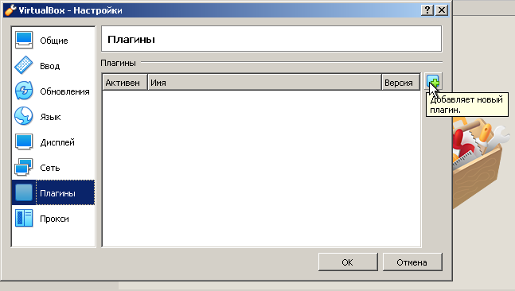
Рис. 1.10 – Добавление плагина
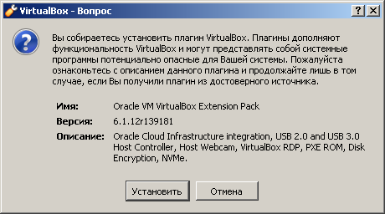
Рис. 1.11 – Предупреждение об установке дополнений
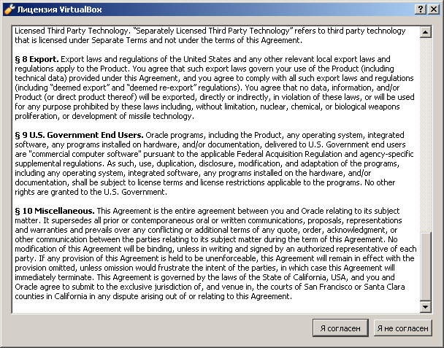
Рис. 1.12 – Ознакомление с лицензией для знатоков инглиша, ну или для умеющих пользоваться переводчиком
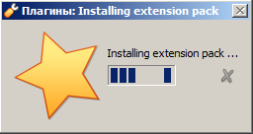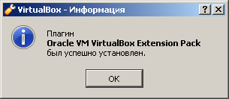
Рис. 1.13 – Установка дополнения Рис. 1.14 – При успешной установке
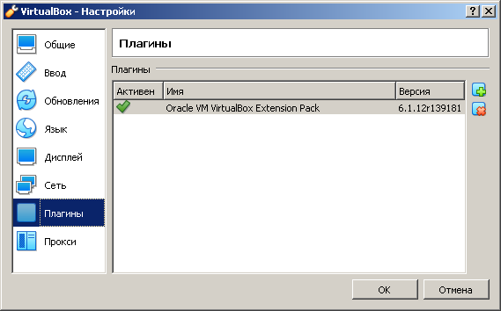
Рис. 1.15 – Окно настроек на вкладке «Плагины»

Создание виртуальной машины
[перед выполнением обязательно к первому прочтению]
Кнопка «Создать» в панели инструментов или соответствующая строка главного меню «Машина» запускает последовательность шагов образования новой ВМ:
- ввод имени ВМ; выбор папки машины (в выбранном месте файловой системы на диске мастером будет создана отдельная папка для файлов ВМ); выбор типа и версии ОС – Windows 7 (рис. 1.16);
Свойство о версии ОС зависит от версии и разрядности имеющегося файла образа системы с форматом «.iso», а также от разрядности процессора хозяйской машины. Так, если ЦП способен обрабатывать только 32 разряда (архитектура x86-32), поддерживать работоспособность программ для x64 разрядности он не сможет, и ВМ создать в версии x64 тоже не получится. Такие же ограничения распространяются на использование подхода виртуализации: программная поддерживает машины только для x32, аппаратная же предоставляет возможность выбора между x32 и x64. Процессоры x64 (архитектура x86-64) способны обрабатывать и 32, и 64 разрядные программы.
- указание объёма оперативной памяти для работы ВМ (рис. 1.17);
В настройках ВМ объём предоставляемой ОЗУ можно изменить уже после создания ВМ. Выделенное значение вычтется из доступного объёма во время запуска ВМ, тем самым предоставленная память станет недоступна для хозяйской ОС. С другой стороны, нужно отводить столько памяти, сколько потребуется гостевой ОС для полноценной работы. Пользователю необходимо следить за тем, чтобы в ОС хозяина оставалось достаточно оперативной памяти, хотя бы для самой системы. Иначе система может чрезмерно перекачивать память на жёсткий диск (в виртуальную память), что будет тормозить хозяйскую ОС.
Как раз для удобства правильного выбора, в дополнение к подсказкам у курсора, ПВМ раскрашивает в цвета шкалу для выделения объёма памяти (цвета применяются не только для значений памяти, но и для распределения запасов (ресурсов) ЦП и видеопамяти между гостем и хозяином): зелёный – значение, что не скажется на полноценной работе хозяйской машины, жёлтый – значение, выбирать которое можно, но нежелательно, ну а красный – выставлять запрещается.
- ВЖД можно не подключать к ВМ, создать новый, или использовать существующий ВЖД на момент создания ВМ (рис. 1.18);
Для каждой ВМ лучше создавать новый образ ВЖД, хотя тут всё зависит от потребностей пользователя. Чаще всего ВЖД создаются.
- выбор формата файла виртуального ЖД: VDI – образ ВЖД VirtualBox (будет работать только с VirtualBox, самый быстродействующий), VHD – образ диска Microsoft, VMDK – образ диска VMware (пригодится в дальнейшей необходимости запустить созданную виртуальную машину посредством VirtualBox в ПВМ VMware Player или VMware Workstation) (рис. 1.19);
- выбор способа хранения ВЖД (рис. 1.20):
- изменяющийся (динамический) занимает место на ЖД по мере своего наполнения, увеличиваясь до указанного предела, и таким образом бережёт место на физическом накопителе, однако обратно не уменьшится, если место, бывшее занятым содержимым диска, теперь пусто;
- файл определённого (фиксированного) размера сразу же занимает выделенный объём, даже если используется только часть виртуального пространства на ЖД, однако, требует меньше накладных расходов, от чего обычно работает немного быстрее, чем файл динамического размещения;
- указание имени и размещения файла ВЖД и его объёма (рис. 1.21).
Изменить объём ВЖД после создания ВМ можно только по направлению к увеличению выделяемого размера. То есть уменьшить объём ВЖД после его создания не получится, чтобы сохранить целостность данных на ВЖД.
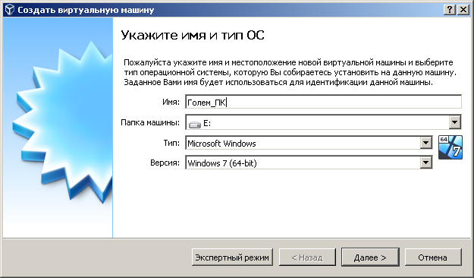
Рис. 1.16 – Имя ВМ и тип ОС
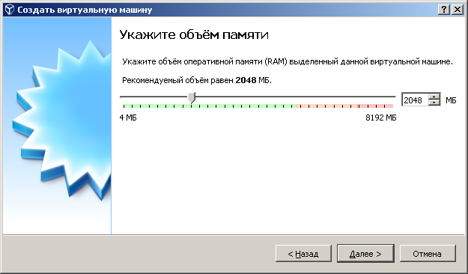
Рис. 1.17 – Выделение памяти виртуальной машине
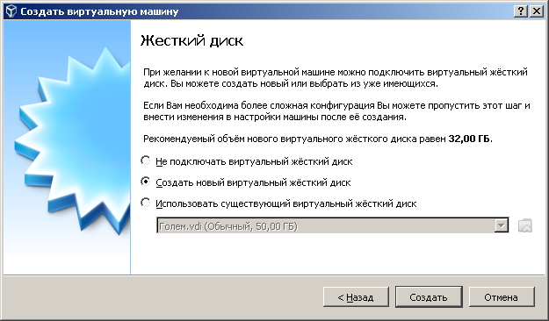
Рис. 1.18 – Как же быть с виртуальным жёстким диском? Хм...
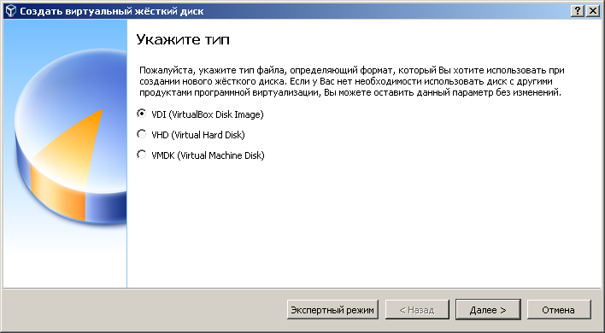
Рис. 1.19 – Выбор формата создаваемого ВЖД
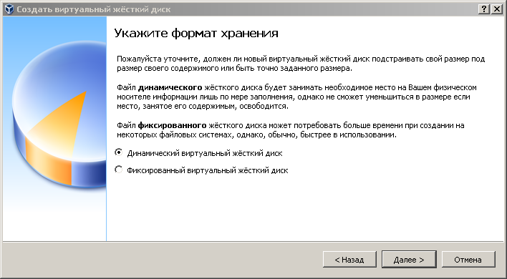
Рис. 1.20 – Выбор способа хранения
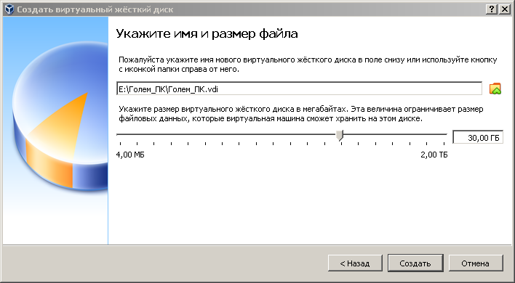
Рис. 1.21 – Выделение части объёма физического ЖД виртуальной машине
Занимаемые объёмы проверены на опыте составителем учебника:
Для слабых хозяинов подойдёт ВМ с ОС Windows 7 32-разрядной версии Корпоративного (Enterprise) или Начального (Starter) изданий (редакций). Наименьшие отводимые объёмы для таких гостей: ОЗУ – от 512МБ до 1ГБ, ЖД – от 10 до 15ГБ. Так как подлинный (оригинальный) установленный образ системы в таких изданиях без обновлений с Сервисным Пакетом 1 и без дополнительных программ занимает приблизительно 400МБ ОЗУ и 5,97ГБ ЖД. Те же установленные образы с последними обновлениями занимают примерно 6,46ГБ ЖД. Подлинная Максимальная (Ultimate) 32-разрядная с Сервисным Пакетом 1 без обновлений после установки заполняет собой 400МБ ОЗУ и приблизительно 6,1ГБ ЖД.
Для версий ОС x64 уже необходимо как меньшее 2ГБ ОЗУ. А, например, Максимальному изданию с Сервисным Пакетом 1 хватит 20ГБ объёма ЖД. Так как подлинная система без обновлений занимает приблизительно 650МБ ОЗУ и 9,2ГБ ЖД, а с последними обновлениями – 1ГБ ОЗУ только на систему и 14ГБ пространства ЖД.
Тут пользователю придётся самому решать, сколько выделять памяти, отталкиваясь от доступности аппаратных свойств хозяина.
Начальное издание хоть и наименее требовательно к приборным (аппаратным) расходникам (ресурсам), но много урезано, по сравнению с Максимальной, поставляемым с ним набором ПО, которое будет рассматриваться в следующих занятиях. Поэтому ради изучения ОС в пределах данной книги предпочтение в установке составитель советует отдать Корпоративному или Максимальному изданиям. Подробности об изданиях ОС Windows 7 приведены в Приложении А.
В итоге выполнения этого раздела должна появиться папка с именем созданной ВМ в выбранном пользователем местоположении. В той папке лежат два значимых файла: «.vbox» – файл настроек ВМ и «.vdi» – файл образа ВЖД VirtualBox (может быть другим, в зависимости от выбранного образа ВЖД в шаге 4 создания ВМ, рис. 1.19), а также файл «.vbox-prev» – резервная копия файла «.vbox», содержащая предпоследние сохранённые настройки. Так как при применении новых настроек файл «.vxbox-prev» удаляется, «.vbox» сменяет расширение на «.vxbox-prev», а для сохранения изменённых свойств машины создаётся новый файл «.vbox».

Статусы состояния при взаимодействии с виртуальной машиной
Состояние машины отображается ниже наименования машины в списке созданных ВМ.
Всего существует девять возможных статусов состояния:
- Выключена (знак окружности с полосой) означает выключенное состояние машины. В таком состоянии она сейчас и находится;
- Запускается (зелёная стрелка) означает, что машина, бывшая незадолго до этого в состояниях Выключена, Сохранена или Прервана, загружается на выполнение. Выполняется нажатием кнопки с зелёной стрелкой в области инструментов КВМ или из главного меню «Машина»/«Запустить»;
- Работает (зелёная стрелка) означает, что машина выполняется хозяином в текущее время;
- Приостановлена (две полосы) означает, что выполнение машины обработчиками (центральным и графическим) приостановлено. Но при этом из оперативной памяти хозяина ВМ не выгружается. Состояние вызывается нажатием кнопки закрытия окна ВМ или из главного меню окна машины «Машина»/«Приостановить». Отзывается состояние подобным, но обратным образом;
- Сохраняется (знак карты памяти с красной галочкой) означает выполнение записи на ЖД участков оперативной памяти хозяина, что заняты гостем – сохранение состояния оперативной памяти гостя. Вызывается из окна «Закрыть виртуальную машину» (см. раздел «Взаимодействие с виртуальной машиной, удаление, внос и вынос, и клонирование»). Соответственно, сохранить ВМ можно только при рабочем её состоянии;
- Сохранена (значок карты памяти) отображается при выключенной ВМ. Означает, что занятая машиной оперативная память была сохранена на ЖД хозяина. И, запускаясь в следующий раз, машина восстановит свою последнюю рабочую сессию. Это позволяет мгновенно запустить машину точно с сохранённого мига гостевой ОС (сразу с открытыми окнами программ, которые были запущены при предыдущей работе). Файл записывается в папке по умолчанию «Snapshots» машины в формате «.sav». Это файл сохранённого состояния оперативной памяти ВМ, который может быть таким же большим, как объём оперативной памяти машины, и поэтому может занимать значительное дисковое пространство. Восстанавливает сеанс единоразово, после чего файл ССОП удаляется. Для возможности многократно восстанавливать сессию создаётся снимок состояния во время работы ВМ (об этом разделом ниже);
- Восстанавливается означает запуск машины из сохранённого состояния оперативной памяти гостя;
- Восстанавливается снимок происходит при выключенном состоянии машины и означает выполнение применения сохранённых данных в снимке к Текущему Состоянию виртуальной машины;
- Прервана сообщает пользователю, что при прошлом взаимодействии с ВМ какая-то обработка была принудительно прервана ошибкой.

Снимки состояния виртуальной машины
Снимок состояния – это сохранённая точка ВМ во времени, хранящая в себе определённое состояние машины (включая настроенные значения свойств самой ВМ, состояние и настройки гостевой ОС вместе с составом установленных поверх программ и с размещёнными в ВЖД, привязанном к данной ВМ, файлами пользователя). В любое мгновение можно вернуться к этому состоянию, восстановив снимок, даже если со времени сохранения снимка в ВМ произошло много изменений и прошло много времени. При этом все текущие несохранённые изменения будут отменены, и ВМ вернётся к состоянию на мгновение создания восстанавливаемого снимка. Вот определённое тому применение: если существует снимок устойчивого состояния ВМ, и в гостевой системе пошло что-то не так, как ожидалось (оно и не удивительно, ведь это же ВМ – в ней можно делать всё, что душе угодно), это состояние можно вернуть без пересоздания ВМ или устранения возникших неполадок вручную, просто восстановив снимок состояния.
Для одной машины количественно можно создавать неограниченное число снимков состояния. Единственным ограничением будет только свободный объём дискового пространства хозяина, ибо снимок занимает некоторое место.
Напротив каждой ВМ в области списка созданных машин значок трёх однонаправленных горизонтальных полос раскрывает три вкладки:
- детали открыта по умолчанию и отображает свойства ВМ;
- снимки сменяет сводку настроек на список тех самых снимков состояния;
- журналы выводит много сведений о настройках сборки ВМ и событиях времени выполнения из файлов журналов, что создаются при запуске машины и сохраняются в папке «Logs» виртуальной машины в текстовом документе под расширением «.log»;
Сейчас список снимков состояния пуст, за исключением Текущего Состояния, который меняется по мере изменения состояния гостя пользователем. Текущее Состояние – мгновение «сейчас» в жизни ВМ.
Перед следованием дальше, стоит растолковать статусы. Два статуса имеются у снимков состояния, первый из которых – статус «текущий», сообщающий степень непосредственности отношения снимка к Текущему Состоянию. И прямое отношение справедливо, если: снимок создан последним, снимок восстановлен, и после удаления текущего снимка новым текущим становится родитель удалённого. Второй статус даёт понять, с выключенной или с работающей машины был сделан данный снимок (о чём ниже, в подразделе создания снимков).
Само Текущее Состояние принимает такие же статусы состояния, что и виртуальная машина (предыдущий раздел «Статусы состояния при взаимодействии с виртуальной машиной» занятия). Также, если при наличии хотя бы одного снимка было произведено изменение настроек ВМ, просто её запуск, или посредством удаления был сменён текущий снимок, Текущее Состояние примет приписку «(изменено)», означающую, что Текущее Состояние машины несколько отличается от текущего снимка.

Создание снимка состояния
Пока машина находится в состоянии «Выключена» или «Сохранена», снимок состояния можно создать кнопкой «Сделать» в области инструментов или из главного меню «Снимок»/«Сделать». А также – из контекстного меню Текущего Состояния в списке снимков, или после нажатия кнопки «Свойства» с возможностью тут же задать имя и описание снимка. Для удобной работы со снимками лучше давать им названия, говорящие, в каком состоянии находится ВМ, например: «Машина без ОС», «Чистая установка, без гостевых дополнений», «Установлен пакет программ». Поле описания поможет пользователю ещё шире записать предназначение снимка. Кнопка «Свойства» на вкладке «Атрибуты» раскрывает поля «Имя» и «Описание» для изменения их содержимого, а вкладка «Информация» отображает свойства машины. После создания снимка Текущее Состояние станет наследником только что созданного (текущего) снимка, ответвляясь от него, основываясь на нём – рядом с именем машины в скобках отобразится название последнего созданного снимка. Сам снимок появится в списке снимков со значком красного квадрата и вторым статусом всплывающей подсказки «с выключенной машины» – создание снимка произошло в выключенном состоянии ВМ. Снимки состояния сохраняются в формате «.vdi» и хранятся по умолчанию в папке «Snapshots» машины.
Снимок состояния можно также создать и во время работы машины (уже перечисленными способами, а также из главного окна ВМ «Машина»/«Создать снимок состояния...»). Тогда создадутся два файла форматов: «.vdi» – файл образа снимка и «.sav» – файл сохранённого состояния оперативной памяти машины, что уже рассматривался выше, перед данным разделом. Знак зелёного треугольника и статус «с работающей машины» сообщают пользователю, создание этого снимка было осуществлено во время работы машины. После своего возникновения снимок самостоятельно (автоматически) не задействует следующим запуском ССОП. От того проистекающее от этого снимка Текущее Состояние имеет приписку «изменено». Чтобы применить ССОП, нужно перед каждым запуском машины восстанавливать привязанный к нему снимок. Тогда статус ВМ примет значение «сохранено». Полезность снимка при работающей машине – в возможности вместе с состоянием настроек и ВЖД восстанавливать один и тот же сеанс гостя, сохранённый в файле ССОП, какое угодно количество раз вплоть до решения об удалении снимка пользователем.

Восстановление снимка состояния
При выбранном снимке из списка для восстановления состояния машины предназначена кнопка «Восстановить». Восстанавливая состояние из снимка, пользователь возвращает машину назад или вперёд во времени, но, всё же, в прошедшем (увы, путешествия во времени в будущее не будет). Текущее Состояние машины перезаписывается (составитель напоминает, а именно: настройки машины, настройки гостевой ОС и пользовательские файлы с файловым строением на ВЖД) данным снимком, и машина восстанавливается в то состояние, в котором она находилась на мгновение создания восстанавливаемого снимка. Однако перед восстановлением VirtualBox ради предотвращения безвозвратной потери Текущего Состояния любезно предложит записать его в новый снимок через окно взаимодействия.

Наследование – последовательности снимков состояния: цепочка и дерево
Создавая снимки один за другим, каждое новое звено будет ответвляться/проистекать/наследоваться от предыдущего созданного. Полученная последовательность называется цепочкой снимков, конечным звеном которой всегда будет Текущее Состояние, проистекающее от самого нового/последнего созданного (текущего) снимка. Если в такой последовательности восстановить любое (кроме последнего) звено и создать ещё одно, получится дерево снимков (рис. 1.22).
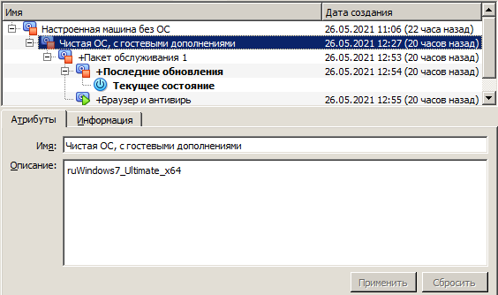
Рис 1.22 – Дерево снимков состояния виртуальной машины
На снимке экрана видно, верхний снимок создан первым, а значит, он старше всех остальных снимков и он единственным может находиться на высшем уровне наследования. Этот снимок называется подлинником. Дальнейшие снимки созданы позднее и каждый вновь созданный как бы внедряется на уровень ниже. Таким образом, родительским называется снимок, от которого ответвляется дочерний снимок – ребёнок, чьего сведения об изменениях состояния непосредственно продолжают сведения родительского снимка.
В цепочке снимки вкладываются друг в друга от низшего уровня к высшему и могут иметь непосредственные отношения родитель-ребёнок. Если усложнить эту цепочку, создав снимок на одном уровне с уже существующим, получится дерево снимков. Здесь к непосредственным отношениям родитель-ребёнок добавляется ещё одно – брат. И действительно, на рисунке видно, что снимки «+Последние обновления» и «+Браузер и антивирь» приходятся друг другу братьями, в свою очередь которые приходятся детьми родительскому снимку «Пакет обслуживания 1».
В последовательности существуют также и опосредованные отношения, которые до́лжно обозначить ради понимания отношений звеньев, в промежутке между собой содержащие другие звенья. К таким отношениям относятся: бабушка-внук (на рисунке, например, так относятся друг к другу звенья бабушка «+Пакет обслуживания» и внук «Текущее Состояние»), предок-потомок (например, подлинное звено «Настроенная машина без ОС» приходится для остальных предком, а все другие звенья для подлинника – потомками; и звено «Текущее Состояние» приходится предком для звена «Чистая ОС с гостевыми дополнениями»).

Удаление снимка состояния
Удаление снимка никак не влияет на Текущее Состояние ВМ, а только освобождает файлы на вещественном диске, которые VirtualBox использовал для хранения данных снимка, освобождая, таким образом, дисковое пространство. Кнопка «Удалить» удаляет выбранный из списка снимок. Осуществлять удаление снимков можно даже во время работы ВМ.
Нельзя удалить звено последовательности (и именно только такое звено), у которого имеются более одного ребёнка, что приходятся друг другу братьями. Вне зависимости от места расположения в последовательности Текущего Состояния.
Если создание и восстановление снимков происходят достаточно быстро, то удаление может занять значительное время.

Действительное устройство снимка состояния – разностный образ
С технической точки зрения, при создании снимка создаётся не файл с полной копией данных ВЖД, а при восстановлении снимка состояния восстанавливается не сам ВЖД. Вместо этого, VirtualBox создаёт разностный образ, который содержит только изменения, произошедшие с ВМ с мгновения создания предыдущего снимка (к образованию подлинника это не относится, поскольку он является первым снимком). От того он и называется разностным, что хранит в себе лишь разницу между состояниями, а не весь образ ВЖД. Такой подход позволяет сберечь больше дискового пространства, да ещё и при большой скорости выполнения, нежели бы каждый раз ВЖД копировался и восстанавливался полностью.
Итак, РО – это определённый образ ВЖД, хранящий только различия с другим образом ВЖД, то есть содержащий в себе только изменённые с мгновения создания предыдущего (родительского) образа участки ВЖД. РО сам по себе бесполезен, ведь всегда ссылается на другой образ, как раз таки своего родителя, и является дополняющим продолжением дела своего родителя – записывания изменений состояния машины. Ссылающийся РО называется дочерним. Он хранит отличия от своего родителя и ответвляется от него. Подлинный образ (первый снимок состояния, на первом уровне) – родитель всех последующих снимков, не имеющий собственного родителя.
Список снимков состояния необходим лишь для удобства восприятия разностных образов пользователем. В файловой действительности разностные образы существуют под сложными системными именами в фигурных скобках, и имеют более сложную логику взаимоотношений, нежели представлено в списке снимков. Это можно увидеть в окне Менеджера виртуальных носителей (рис. 1.23) (о нём речь пойдёт ниже), где отображаются следующие виды РО:
- РО Текущего Состояния – разностный образ, в который записывается текущее состояние машины от мига запуска гостевой ОС до мига завершения её работы. РОТС олицетворяет действительным файлом Текущее Состояние ВМ. Так как Текущее состояние – мгновение «сейчас» в жизни ВМ, все действия о состоянии машины всегда записываются только в файл РОТС, из-за чего он единственный способен менять занимаемый собой объём памяти на ЖД (составитель заметил, что только увеличивать). Файл РОТС пересоздаётся под другим набором знаков в имени при каждом создании и восстановлении снимка. РОТС, в который не записывались данные, по сути, пуст и занимает память на диске хозяина в размере 2 МБ. После своего рождения (или перерождения) он впервые заполняется при первом запуске машины, а в дальнейшем дополняется, пока не будет создан новый текущий РО;
- подлинный РО – первый созданный снимок ВМ, родитель всех снимков, как его представляет пользователю VirtualBox. Только на деле это сам файл образа ВЖД (тот, что имеет сходное с ВМ имя), закрывающийся для записи при создании первого снимка. А в папке «Snapshots» образовывается файл РОТС, чтобы было куда записывать изменения состояния для создания следующего текущего снимка. От того этот РО и называется подлинником. Пустой файл подлинника, как и пустой файл РОТС занимает на диске 2 МБ;
- иной РО – обычный, уже образовавшийся Текущим Состоянием снимок состояния, в которого никогда больше не происходит записи. С него только считываются сведения при запуске машины. Может быть родителем или ребёнком для других иных РО;
- текущий РО – это тот же иной снимок состояния, который можно только считывать, но с тем лишь отличием, что он является родителем Текущего Состояния. Может иметь только одного ребёнка, собственно, Текущее Состояние (РОТС);
Файл ССОП, разумеется, не является различающимся образом.
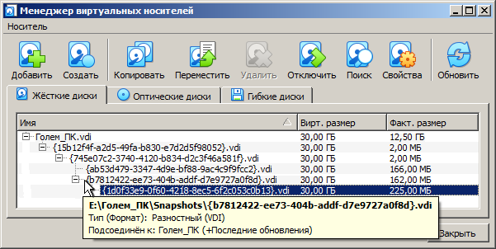
Рис. 1.23 – Разностные снимки
На рисунке представлено древовидное устройство с совпадающими со списком снимков отношениями РО друг к другу (на рис. 1.22). Здесь видно подлинник «Голем_ПК» (в списке снимков он обозначен как первый снимок), текущий снимок «+Последние обновления» со всплывающей подсказкой (в ней расшифровывается название снимка), РОТС, выделенный из списка (во всплывающей подсказке не имеет поясняющего названия в скобках) и иные снимки: «Чистая ОС, с гостевыми дополнениями» на втором уровне, «+Пакет обслуживания 1» на третьем и «+Браузер и антивирь» на четвёртом, расположенный на том же уровне, что и текущий снимок. РОТС, соответственно, здесь будет располагаться на пятом уровне отношений.
Разностные образы, по сути, являются участками ВЖД и составляют его целый образ (у них даже файловые расширения одинаковые). С точки зрения ВМ, ВЖД продолжает работать, как обычно. Просто все действия записи выполняются в файл РОТС. Когда пользователь создаёт снимок, подлинник для записи закрывается и становится основой сведений о состоянии машины. А самостоятельно (автоматически) созданный файл РОТС на того ссылается и принимает на себя обязанности записывать все изменения машины. Теперь подлинник является текущим снимком до тех пор, пока пользователь не создаст ещё один РО. Когда это случится, файл РОТС станет файлом текущего снимка, а сам РОТС пересоздастся в новый пустой файл под новым именем. Теперь файл РОТС ссылается на новый текущий снимок, а последний продолжает дальше ссылаться на подлинник. Новый файл РОТС готов принимать новую запись текущего состояния до тех пор, пока не будет создан новый текущий снимок. И так продолжается далее. А если будет создан братский какому-либо образу снимок, тот так же, как и его брат, станет ссылаться на своего родителя. Тем самым, образ ВЖД, разделённый на РО, можно представить как шар, взвешенный в некоей среде – Текущем Состоянии, ядро которого – всегда подлинник. Текущее Состояние наслаивает на подлинник свою полную копию, а затем очищается, чтобы заполниться новыми сведениями.
Во время запуска машины ПВМ считывает участки ВЖД, собирая образы в одно целое в оперативной памяти хозяина. И считывание VirtualBox начинает с РОТС, а оканчивает подлинником, прорываясь к ядру воображаемого шара. Вероятно, в файл РОТС, помимо пользовательских правок, записываются сведения о внесении некоторых изменений в системные файлы гостевой ОС, когда та запускается и завершает свою работу, отчего размер файла РОТС, а, следовательно, и созданных от него снимков, может составлять 150 МБ и более. Эти сведения, по большей части, совпадают от снимка к снимку, поэтому VirtualBox при считывании и удалении приходится сравнивать снимки от РОТС включительно и выше в последовательности. ПВМ забирает данные РОТС полностью (или данные текущего снимка, если РОТС пуст), из родительского – только неповторяющиеся данные, отличные от данных РОТС, из родителя текущего снимка – данные, отличные от данных текущего снимка и так далее по уровням в последовательности, оканчивая подлинником. Затем в оперативной памяти хозяина VirtualBox объединяет полученные сведения в единый образ состояния. Снимки состояния, существующие в последовательности после Текущего Состояния, не участвуют в сравнении данных при загрузке состояния ВМ.
Восстановление снимка удаляет и заново создаёт файл РОТС с новым именем. Так как данное действие очищает Текущее Состояние и всецело ссылает его к восстанавливаемому снимку.
Удаление снимка означает утрату тех свойств состояния, которые он хранил. После удаления состояние бабушки отличалось бы от внука, так как бывшее между ними промежуточное состояние удалено. Это такой разрыв поколений. Поэтому при удалении любого родительского снимка (РОТС всегда дочерний) VirtualBox сравнивает удаляемого родителя и его ребёнка. А затем сливает с полными данными ребёнка только неповторяющиеся данные удаляемого родителя. В итоге получается единый РО, суммарно включающий в себя изменения состояния машины из этих двух снимков (два по цене одного, ха-ха). При этом удалив текущий снимок, новым текущим становится родитель удалённого. VirtualBox поймёт, что теперь между файлом РОТС и его новым родителем, текущим снимком, существуют отличия (из-за изменения ссылочного устройства), и поэтому добавит к Текущему Состоянию приписку «изменено». При удалении единственного оставшегося в списке снимка, полные данные РОТС сливаются с неповторяющимися данными подлинного образа ВЖД, который затем обратно открывается для записи. Даже изменённое Текущее Состояние, не совпадающее в ссылке с состоянием своего родителя, останется таким, каким было до начала удаления, и в конечном счёте, если продолжать удаление снимков, сольётся с файлом подлинника.
В восприятии ВМ, ВЖД ведёт себя как любой другой диск. Во время работы ВМ возникают небольшие накладные расходы на ввод-вывод, поскольку VirtualBox может потребоваться несколько раз прочитать участки ВЖД. Однако это незаметно, поскольку таблицы с данными об участках всегда хранятся в памяти и могут быть быстро прочитаны.
Файл образа ВЖД VirtualBox «.vdi» лучше всего подходит для работы с ВМ VirtualBox, и в большинстве случаев так оно и есть. Но, в зависимости от выбора при создании ВЖД, файл может иметь и другие дописки: «.vhd», «.vmdk» – всё это тоже форматы образов виртуального ЖД. И, в соответствии с форматом хранения образа ВЖД, файлы РО станут получать расширения, соответствующие с выбранным форматом хранения образа ВЖД.
Но это о строении только состояния ВЖД. Сведения же снимка состояния о настройках самой ВМ хранятся не в файле ВЖД, а в файле настроек «.vbox» в языке XML. Это файл текстового типа, что можно открыть в текстовом редакторе (составитель советует удобный Notepad++). У каждой ВМ, у каждого ВЖД и РО ВЖД, каждого снимка состояния (в файле «.vbox» это теги «Machine», «HardDisk» и «Image», «Snapshot» соответственно) имеется собственный и неповторимый ключ (UUID), однозначно отличающий определённого из ряда подобных. Имя и ключ РО ВЖД, кроме подлинного, одинаковы. Под ключом каждого снимка состояния (Snapshot) хранится определённый для всех набор настроек машины, после которых записывается ключ РО (Image). Таким образом, настройки ВМ для каждого снимка и определяющее имя РО ВЖД связываются со снимком состояния, и VirtualBox понимает, какие настройки и образ ВЖД считывать при обращении к определённому снимку или при его восстановлении.

Предостережение:
Редактировать файл настроек ВМ бессмысленно, так как внесённые изменения всё равно будут перезаписаны VirtualBox. Для внесения изменений в настройки машины следует использовать КВМ.

Работа с виртуальными дисками
В главном меню «Файл» строка «Менеджер виртуальных носителей…» открывает окно управления виртуальными носителями (рис. 1.24).
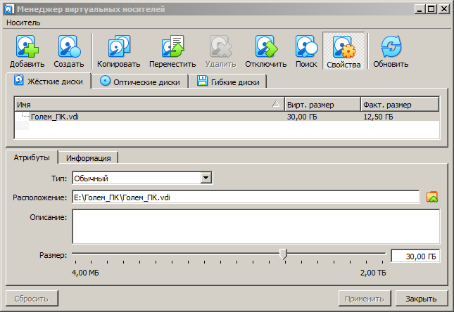
Рис. 1.24 – Менеджер виртуальных носителей
Чтобы выполнить одно из действий с носителем, его для начала нужно выделить указателем из списка дисков. По говорящим названиям инструментов понятно, что делает каждая кнопка:
- файл ВЖД добавляется в список выбора ВЖД приложения виртуальных машин для последующего подключения к ВМ. Выбирается из окна проводника. Подключается добавленный образ диска к ВМ уже через настройки машины;
- новый образ ВЖД создаётся, повторяя действия по подобию с шагами от 4 по 6 в разделе «Создание виртуальной машины». Подключается созданный образ диска к ВМ через настройки машины;
- при копировании образа ВЖД создаётся новый образ диска по подобию с шагами от 4 по 6 в разделе «Создание виртуальной машины», куда дублируются все данные с копируемого диска. Просто скопированный файл образа диска через проводник не подключится к списку выбора дисков, так как VirtualBox присваивает каждому файлу ВЖД собственный и неповторимый ключ (UUID), и не позволит использовать более одного ВЖД с одинаковым ключом на одном хозяине. Скопированный образ диска подключается к ВМ через её настройки;
- для перемещения новая папка расположения ВЖД выбирается в окне проводника;
- отключение – действие, противоположное добавлению, отсоединяющее ВЖД от ВМ, к которой он подключен, если вообще подключен. Вызывает окно взаимодействия, где для завершения действия следует нажать кнопку «Освободить»;
- удалить ВЖД можно только после его отключения от ВМ. Нажав кнопку «Убрать» в первом окне взаимодействия, отобразится второе, где предоставляется выбор одного из двух: удалить сам файл ВЖД (кнопкой «Удалить») или просто убрать его из списка используемых ВЖД (кнопкой «Сохранить») (рис. 1.25). Удалённый из списка ВЖД можно подключить обратно действием добавления;
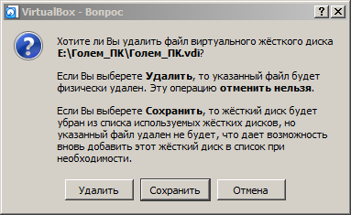
Рис. 1.25 – Удаление ВЖД
- обновление отображает соответствующие текущему состоянию значения свойств выбранного образа диска. Это нужно, если при открытом окне менеджера виртуальных носителей были изменены свойства образа диска в настройках ВМ;
- для изменения свойств образа ВЖД служит кнопка «Свойства», вызывающая и отзывающая настроечный интерфейс, отображаемый ниже списка дисков. Вкладка «Информация» выводит сведения об образе виртуального диска. А на вкладке «Атрибуты» изменяются следующие свойства:
Тип определяет поведение ВЖД при обращении к нему виртуальной машины с целью чтения-записи данных и поведение при взаимодействии со снимками состояния ВМ. Это относится ко всем вышеупомянутым форматам образов дисков (VDI, VHD, VMDK) и не зависит от способа хранения (фиксированный или динамический). Можно выбрать следующие режимы образа:
- обычный (normal) устанавливается по умолчанию и полностью поддерживает действия чтения-записи. Однако если ВЖД подключен к более чем одной ВМ, только одна из них может работать с образом в одно время. Иначе невозможно было бы решить противодействия (конфликты) одновременной записи данных в образ. При создании снимка состояния ВМ состояние обычного образа ВЖД записывается вместе с состоянием самой машины. При восстановлении снимка состояние ВЖД вместе с настройками машины вернётся к такому состоянию, каким оно было во время создания снимка;
- при смене типа на неизменяемый (immutable) VirtualBox самостоятельно (автоматически) создаёт файл РОТС, не отображающийся в списке снимков окна ПВМ, но хранящийся в папке «Snapshots» ВМ, а подлинный снимок, так же, как уже описывалось, закрывается для записи и становится, в данном случае, исходной принятой точкой состояния ВЖД. Файл РОТС нужен для сохранения всех действий записи из машины, сделанных за последнюю сессию. И при каждом следующем запуске ВМ (не отключении ВМ, а именно при следующем запуске), РОТС очищается. А ВМ запускается из не изменённого предыдущей работой подлинника. Этого обнуления не произойдёт, если сохранено состояние оперативной памяти ВМ (ибо сессия восстанавливается с точки сохранения) или сделан снимок. Восстановленный снимок состояния, сделанный во время работы машины, применит ССОП при следующем запуске, а сам РО (созданный при выключенной или включенной машине) сместит исходную принятую точку, приняв за таковую себя самого, и будет загружать состояние ВМ сначала из себя, как текущего снимка, затем из родительских снимков (если они есть), а в последнем порядке – из подлинника. Чтобы снова задействовать возврат к исходному состоянию ВЖД, необходимо сбросить ССОП машины и удалить все снимки состояния, созданные при работе машины, так как при восстановлении такого снимка восстановится и связанный с ним ССОП.
Обнуления изменений с ВЖД также не произойдёт, если выполнить простую перезагрузку из гостевой ОС («Пуск»/«Перезагрузка») или из главных меню ВМ или ПВМ «Машина»/«Перезапустить». Поэтому машину следует сначала выключить, а затем запустить, вручную.
Смена типа на неизменяемый сразу после создания диска бессмысленна, поскольку изначально он будет пустым и будет очищать собственное содержимое при каждом перезапуске машины. Вместо этого следует сначала создать обычный образ (создаётся по умолчанию), а затем, когда пользователь решит, что содержимое ВЖД полезно (после установки ОС и, может, определённых программ), изменить его тип;

Примечание:
Поскольку РОТС не очищается после отключения машины, а лишь при следующем её запуске, этот тип образа может принести некоторые неприятности безопасности пользователя. Ибо, умозрительно (теоретически), злоумышленник, имея доступ к хозяину, может сохранить себе машину вместе с РОТС, изменить тип образа обратно на обычный и узнать, что за последний сеанс работы делал пользователь данного гостя. Наверное, для обеспечения большей безопасности, лучше создать в качестве исходного снимок состояния при обычном ВЖД, и после каждого завершения работы гостя восстанавливать этот снимок.

- сквозной (write-through), как и обычный, полностью поддерживает действия чтения-записи. Но невосприимчив к сохранению и восстановлению снимка состояния. То есть при таком типе ВЖД снимки сохраняют и восстанавливают только свойства самой ВМ;
- с общим доступом (shareable) – разновидность ВЖД со сквозной возможностью. Поведение такое же: состояние диска не сохраняется при создании снимка и не восстанавливается при возврате к снимку. Но отличие в том, что ВЖД данного типа можно использовать с несколькими работающими машинами, одновременно обращающимися к диску. Однако с общим доступом можно использовать диски фиксированного способа хранения;

Предупреждение:
Образ с общим доступом для знатоков, злоупотребление которым может привести к потере данных, поскольку обычные файловые системы не готовы к одновременному внесению изменений несколькими сторонами.

- с множественным подключением (multiattach) образы можно прикрепить к нескольким машинам, даже если эти машины работают одновременно. Для каждой ВМ, к которой подключён такой образ, создаётся РО. В итоге данные, записанные на такой ВЖД, одной машиной, не видны другим подключенным к этому ВЖД машинам. Образ с множественным подключением технически ведёт себя так же, как и неизменяемый, с той разницей, что РО не сбрасывается при запуске машины. Этот режим полезен для совместного использования файлов, которые почти никогда не записываются, например, галереи фотографий, где каждый гость изменяет лишь небольшой объём данных, а бо́льшая часть содержимого ВЖД остаётся неизменной. Изменённые участки хранятся в разностных образах, которые остаются относительно небольшими.

Чтобы понять различия между всеми этими типами образов в отношении снимков состояния, следует привести пример:
Пользователь установил гостевую ОС на собственную ВМ и сделал снимок состояния. Позднее машина заражается вирусом. При использовании обычного образа ВЖД пользователь просто восстановит снимок, и предыдущее состояние образа ВЖД будет восстановлено, а заражение вирусом будет отменено. При использовании неизменяемого ВЖД пользователю достаточно выключить и включить ВМ, и вредоносная программа будет удалена. Однако при использовании сквозного образа ВЖД пользователь не сможет легко откатить заражение, поскольку этот тип невосприимчив к снимкам состояния, и пользователю придётся очищать ВМ вручную, как действительный компьютер.
Сквозные образы могут быть полезными в случае, когда нужно сохранить важные данные независимо от попыток воздействия снимков состояния. Тогда к ВМ советуется подключить один неизменяемый образ для ОС и один сквозной для файлов данных.

Расположение отображает и позволяет изменить путь размещения и имя файла диска. Имя ВЖД не обязательно должно совпадать с именем ВМ, и не меняется самостоятельно после переименования имени машины. Если введённое место расположения на диске не обнаружится, VirtualBox самостоятельно создаст папку в указанном месте с указанным именем, куда перенесёт файл ВЖД. Однако все файлы ВМ лучше хранить в одной общей папке;
Описание не влияет на работу диска, это просто поле для произвольного текста в угоду удобства пользователя;
Размер может только увеличивать объём существующего ВЖД, так как уменьшение размера запрещено КВМ с целью сохранности данных на ВЖД. Эта возможность избавляет пользователя от создания, подключения нового ВЖД к машине и копирования на него всех данных, если вдруг объёма существующего ВЖД не достанет.

Предупреждения:
- в текущих версиях VirtualBox изменение размера доступно только для образов VDI и VHD, выделенных динамически;
- новое выделенное пространство гость воспримет как не распределённое пространство диска, которое, чтобы им распоряжаться, необходимо распределить логическому тому средством управления дисками гостевой ОС. Но перед повторным увеличением объёма ВЖД следует расширить логический том гостя уже выделенным ранее размером, иначе, по какой-то причине, гость не примет в не распределённое пространство новый выделенный объём (о средстве управления дисками в Windows 7 – в одном из следующих занятий);
- снимки состояния не могут обратить увеличение выделенного размера ВЖД, даже если они были созданы до изменения этого значения.

На других вкладках можно работать с оптическими и гибкими дисками – это установочные образы какого-либо ПО. В этой книге работа будет рассматриваться только с оптическими дисками (те, что в форматах файлов «.iso»).

Взаимодействие с виртуальной машиной, удаление, внос и вынос, и клонирование

Запуск виртуальной машины
Кнопка «Запустить» из области инструментов или главного меню «Машина», двойной щелчок на машине или нажатие клавиши «Ввод» при выбранной ВМ из списка машин загружает гостя на выполнение хозяином с открытием отрисовываемого (графического) интерфейса пользователя (GUI). Однако, раскрыв эту кнопку (нажав на треугольник), можно выбрать запуск ВМ и в фоновом режиме без отображения отрисовываемого интерфейса. Обычно это полезно при использовании возможности удалённого рабочего стола: хозяину, подключенному к местной (локальной) сети, через сетевой кабель даётся распоряжение (команда) на запуск машины с иного действительного компьютера, и тот запускает ВМ, не отрисовывая интерфейс пользователя на своём экране, но передавая изображение окна машины по сети компьютеру, что дал команду на запуск машины. Команда «Запустить в фоновом режиме с интерфейсом» выполняет ту же работу, но отображает отрисовываемый интерфейс ещё и на хозяине гостя.
Кнопка «Показать», появляющаяся на месте кнопки запуска выделяет окно ВМ или отображает его, если машина ранее была запущена в фоне. Это полезно, например, если у хозяина открыто много окон иных программ и нужно быстро переключиться на окно запущенной ВМ, имея доступ к ПВМ.

Сброс сохранённого состояния оперативной памяти гостя
Оранжевая кнопка «Сбросить» из области инструментов или из главного меню «Машина» окна ПВМ предотвращает восстановление сохранённого сеанса работы гостя при запуске, вернув статус машины «Выключена». Файл ССОП останется храниться в папке машины только будучи записанным вместе со снимком состояния при включенной машине.

Выключение и сохранение виртуальной машины
Самый обычный и похожий с действительной машиной способ выключить ВМ – кнопка «Завершение работы» из пускового меню Окон (Windows). Но помимо этого есть и другие два, проявляющие себя пользователю после попытки закрыть окно ВМ или из главного меню машины «Файл»/«Закрыть», или главного меню окна ПВМ «Машина»/«Закрыть» (рис. 1.26):
- Сохранить состояние машины создаёт файл ССОП гостя и закрывает окно ВМ;
- На команду Послать сигнал завершения работы гость (по крайней мере, Windows 7) не отвечает;
- Выключить машину мгновенно закрывает окно ВМ. Это принудительный способ завершения работы ВМ (но с уничтожением процесса «VirtualBoxVM.exe» через диспетчер задач он не сравнится), схожий с тем, как если бы действительный компьютер отключили зажатием кнопки питания на передней панели корпуса. Составитель предупреждает: такое обхождение с действительным компьютером может повлечь за собой неприятные последствия (нарушение целостности данных на ЖД). Тогда как с гостем, более вероятно, ничего страшного не произойдёт (при следующем запуске гостя выведется уведомление системы безопасности Windows 7, где нужно будет только выбрать обычную загрузку ОС). Однако благоразумному пользователю вряд ли понадобится хранить какие-то ценные файлы в ВЖД виртуальной машины.
- Вдобавок при выключении машины имеется возможность сразу же восстановить состояние ВМ из текущего снимка.
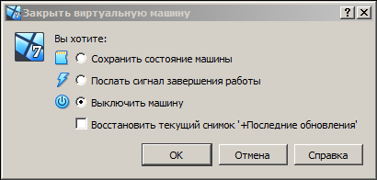
Рис 1.26 – Оконечное взаимодействие с виртуальной машиной после работы

Прочие взаимодействия с виртуальной машиной
Из главных меню окон ВМ или ПВМ можно также:
- приостановить машину, остановив выполнение процессов гостя, не выгружая его из ОЗУ хозяина (см. в разделе «Статусы состояния при взаимодействии с виртуальной машиной»). Вызывается из главного меню «Машина» окна ПВМ или запущенной ВМ. Отзывается подобным от обратного образом;
- перезапустить машину. Просто перезапускает ВМ, что подобно кнопке пускового меню Windows 7 «Перезагрузка». Вызывается из главного меню «Машина» окна ПВМ или запущенной ВМ;
- команда Завершить работу, как и команда Послать сигнал завершения работы в окне «Закрыть виртуальную машину», не вызывает никаких действий у гостя.

Добавление виртуальной машины к приложению виртуальных машин
Кнопка «Добавить» в области инструментов на вкладке «Инструменты» или в главном меню «Машина» окна ПВМ добавляет уже существующую машину в файлах к списку ВМ, предоставляя ПВМ доступ к ней. VirtualBox предложит выбрать файл настроек «.vbox» соответствующей добавляемой машины в окне выбора проводника.

Удаление виртуальной машины
Кнопка главного меню окна ПВМ «Файл»/«Удалить...», недоступная, пока машина запущена, заботливо предоставляет возможность выбора во взаимодействующем окне подтверждения (рис. 1.27): удалить все файлы, связанные с данной ВМ, или просто убрать машину из списка созданных машин, сохранив при этом все файлы на ЖД хозяина. Отключенную машину можно отобразить снова просто подключив её обратно к ПВМ.
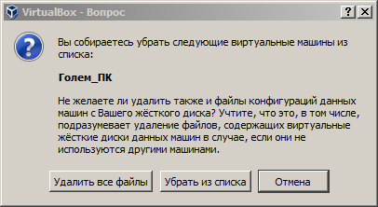
Рис. 1.27 – Удаление ВМ

Дополнительные возможности взаимодействия
Из контекстного меню машины также можно:
- показать папку машину в окне проводника;
- создать ярлык машины на рабочем столе, задействование которого приведёт к непосредственному без окна ПВМ запуску ВМ, чьей принадлежит этот ярлык;
- упорядочивать (сортировать) машины в списке по именам в азбучном (алфавитном) или числовом порядке по возрастанию. ВМ в списке можно упорядочивать и в произвольном порядке, перетаскивая указателем мыши;
- если машин в списке много, найти нужную поможет поиск.
[дополнительно к ознакомлению]

Группы виртуальных машин
Ради большего удобства пользования и ради какой-то зрительной (визуальной) упорядоченности VirtualBox позволяет пользователю объединять ВМ в группы по определённым общим признакам. Например, если на хозяине хранятся машины с гостевыми Windows и Linux, эти машины можно условно разделить, распределив по двум группам.
Чтобы создать группу, достаточно перетащить указателем одну машину поверх другой или выбрать несколько машин в списке и дать команду «Сгруппировать» в главном меню «Машина».
Выделенная рамка группы позволяет управлять группой и всеми машинами в ней:
- можно запускать сразу все машины, входящие в группу, если вдруг это понадобится, на что, разумеется, уйдёт некоторое время и огромное количество аппаратных расходников (ресурсов), соразмерных настроенным виртуально-аппаратным требованиям машин, входящих в группу;
- машину можно создать прямо в группе;
- все уже рассмотренные команды взаимодействия с работающей машиной применимы и к группе из главного меню окна ПВМ «Группа» (вместо «Машина»): показать, приостановить, перезапустить, закрыть. Последнее включает в себя, соответственно, сохранение состояния оперативной памяти машины и принудительное выключение;
- и команды взаимодействия с группой, если входящие в неё машины выключены: переименование группы, разгруппировывание машин, сброс ССОП всех машин в группе;
- дополнительные возможности выполняются так же, как и с одиночной машиной: для отображения папок машин будут открыты окна проводника, и будут созданы ярлыки машин в количестве, равном с числом участников в группе. Но упорядочивание будет выполняться только в границах группы.

Вынос/вынесение (экспорт) и внос/внесение (импорт) виртуальной машины
VirtualBox предоставляет пользователю вынести ВМ из приложения виртуальных машин и внести её, используя предназначенный для этого формат файла OVF или какую-либо площадку облачного хранения данных.
OVF (Open Virtualization Format) – открытый формат и стандарт виртуализации для хранения и распространения ВМ. Описывает открытый, переносимый, расширяемый формат для распространения образов ВМ. Поддерживается многими площадками виртуализации. Не привязан к какому-либо определённому исполнению МВМ или к аппаратной архитектуре.
Таким образом, можно распространять уже готового гостя (с установленной ОС, приложениями), упаковывая и, без очередной установки и настройки, распаковывая его на других хозяинах.
Пакет OVF состоит из нескольких файлов, которые должны располагаться в одной папке, чтобы VirtualBox смог их внести. Пакет всегда содержит один файл с расширением «.ovf», описывающий языком XML упакованную машину и содержащий метаданные пакета (такие, как название, аппаратные требования, ссылки на другие файлы в пакете). Пакет OVF также содержит файлы сжатых образов дисков (в широко используемом формате VMDK) в количестве, зависящем от подключенного количества ВЖД к выносимой машине, и может содержать файлы сертификатов и другие файлы.
Пакет открытого формата виртуализации может быть упакован в виде архива OVA (Open Virtualization Appliance) с расширением «.ova». Соответственно, несколько файлов будут храниться в одном, строение которого подобно архиву TAR. Поэтому этот пакет может быть распакован вне VirtualBox любой программой, поддерживающей распаковку стандартных файлов «.tar» (например, 7-Zip).
Пакет «ovf» обрабатывается при выносе и вносе быстрее архива «.ova». Но архив удобен тем, что все файлы ВМ запакованы в один.

Примечание:
OVF не может описать снимки состояния. Поэтому при выносе ВМ, имеющей снимки, будет вынесено только Текущее Состояние машины.

Для выноса машины предназначена строка главного меню «Экспорт конфигураций...» или кнопка «Экспортировать», отображаемая в области инструментов при выбранной вкладке «Инструменты». Откроется окно «Экспорт конфигураций».
Чтобы выполнить вынесение машины, следует:
- выбрать одну или несколько ВМ для выноса;
- выбрать параметры выноса:
  - версию OVF для выходных файлов [или вынос в облако «Oracle Cloud Infrastructure»]. Самая последняя версия будет наилучшим выбором, так как предоставляет самый расширенный из возможных на текущее время набор возможностей;
  - местоположение хранения вынесенных файлов. В окне выбора проводника в поле «Тип файла» выбирается как раз таки образ хранения пакета: в виде нескольких файлов в одной папке (Открытый формат виртуализации) или в одном файле (Архив открытого формата виртуализации);
  - политику MAC-адресов: использовать текущие MAC-адреса или образовать новые;
  - выбор, нужно ли включать файлы образов ISO в состав выносного пакета;
- изменить двойным нажатием имя виртуальной системы и неосновные сведения: данные о продукте (об итоге выноса), поставщике (о пользователе, выполнившем вынос), описание машины, текст или стандартизированное наименование лицензионного соглашения использования машины; или пропустить этот шаг, оставив всё без изменений. Большинство этих сведений применятся при внесении, а некоторые останутся с машиной;
- для завершения приготовлений на вынос и начала выполнения действия, нажать на кнопку «Экспорт».
Кнопка «Экспертный режим» отобразит эти три шага в одном окне.
Чтобы внести ранее вынесенную машину в окне «Импорт конфигураций», нужно:
- выбрать источник для внесения: локальная файловая система [или облако «Oracle Cloud Infrastructure»];
- в строке ниже указать путь к файлу «.ovf» или «.ova»;
- в области «Свойства» отобразятся некоторые свойства виртуальной системы (в том числе те, что были изменены при выносе) или нескольких систем, если было запаковано более одной машины. Чаще здесь может потребоваться изменить имена ВМ и ВЖД;
- «Папка машины» устанавливает расположение на ЖД хозяина, где будут храниться вносимые машины. Для каждой ВМ будет создана собственная папка в указанном месте. Свойство «Базовый каталог» в сводке «Свойства» позволяет изменять путь хранения каждой из вносимых виртуальных систем, вне зависимости от общего свойства «Папка машины»;
- «Политика MAC-адресов»: делает то же самое, что и при вынесении;
- «Импорт жёстких дисков как VDI»: вносит ЖД, преобразуя его в формат VDI, а не оставляет формат VMDK по умолчанию;
- нажать «Импорт» для завершения действия. Чтобы внесение началось, пользователю необходимо принять лицензионное соглашение, что было описано при вынесении машины.
Кнопка «Экспертный режим» отобразит эти свойства в одном окне.
То есть, получается, внос и вынос можно использовать для бережливого хранения ВМ на ЖД, и используется для распространения машины по сети, например, в качестве программного продукта, способного удовлетворить определённые пользовательские задачи.

Краткая сводка
Виртуальная машина – программное окружение, которое, используя аппаратные ресурсы хозяина, в точности эмулирует его программное поведение, образуя гостевую систему. ВМ предстаёт гостю в лице аппаратного обеспечения. Однако на самом деле это ПО, эмулирующееся программным обеспечением основной системы.
Инструмент для создания ВМ – приложение виртуальных машин, содержит в своём составе своеобразную маленькую ОС для управления ВМ – монитор виртуальных машин (или гипервизор), и предоставляет доступ к изменению настроек через консоль виртуальных машин. Консоли ВМ и посвящено следующее занятие.

Задания для выполнения
По итогу занятия составитель задумал, что читатель:
- установил пакет дополнений «Extension Pack»;
- создал виртуальную машину.

ЗАНЯТИЕ 2
Настройка виртуальной машины
Использованные источники:
- Официальное руководство пользователя Oracle Виртуальная Машина VirtualBox – https://www.virtualbox.org/manual/UserManual.html
- Wikipedia: Буфер обмена – https://ru.wikipedia.org/wiki/Буфер_обмена
- Wikipedia: Прерывание – https://ru.wikipedia.org/wiki/Прерывание
- Wikipedia: Video Overlay – https://en.wikipedia.org/wiki/Video_overlay

На этом занятии читатель узнает:
- как настроить виртуальную машину в предельном соответствии с требованиями к производительности;
- что означают каждая настройка и каждое свойство виртуальной машины.

Пожалуй, это занятие самое важное, так как от настроек виртуальной аппаратной сборки ВМ зависит качество её работы.
Хотя VirtualBox выставляет по умолчанию настройки, обеспечивающие безошибочный запуск машины, всё же, прямо перед первым запуском ВМ, всегда желательно самому пользователю править настройки, для обеспечения лучшей производительности работы гостя. Составитель напоминает, что в этом пытливому читателю помогут подсказки о предназначении свойств, отображаемые при наведении указателя, и цветовое разделение полосок с ползунком (зелёный – полноценная работа машины, жёлтый – нежелательное значение, красный – запрещено). Выставляя такие значения, во избежание навредить производительности, сто́ит двигать ползунок точно на границу между зелёной и жёлтой областями. Также VirtualBox предупредит у нижней границы окна настроек, если изменения свойств ВМ окажутся неправильными или вероятно отрицательными для производительности, а при недопустимом состоянии свойств попросту не позволит сохранить изменения, и подскажет, как исправить эти ошибочные положения.

Примечание:
Вообще, изучать настройки, исследовать возможности, настраивать перед использованием до предела возможностей, требований любое программное средство, сетевую учётную запись – полезная привычка всякого продвинутого пользователя компьютерного устройства.

Кнопка «Настроить» со значком шестерни или такая же строка в контекстном меню при выбранной виртуальной машине открывает окно настроек соответствующей ВМ. Изменить большинство свойств (кроме некоторых настроек) машины, когда она запущена или пребывает в сохранённом состоянии, нельзя. Изменения вступают в силу, разумеется, после сохранения настроек кнопкой «OK».
Занятие содержит десять разделов, соответствующих десяти отделам в окне настроек. Разделённый отдел на вкладки в настройках так же соответствует разбиению раздела занятия на подразделы.
Не существует общеупотребительной настройки ВМ, ибо аппаратные свойства хозяинов могут разниться от одного к другому. Поэтому смысловые нагрузки каждой из свойств каждого отдела настроек расписаны довольно подробно, чтобы благоразумный читатель смог самостоятельно настроить ВМ для наивысшей производительности, исходя из свойств аппаратной сборки используемого хозяина.

Отдел «Общие»

вкладка «Основные»
Имя машины VirtualBox использует для имени собственного файла настроек и для имени папки хранения файлов. Если изменить имя, VirtualBox также переименует файл настроек и папку расположения ВМ. Из этого исходит возможность использования только тех знаков, что разрешены для имён файлов хозяйской используемой ОС;
Тип указывается в мастере создания ВМ и не влияет на свойства ВМ после её создания, даже если изменить Тип, и носит чисто осведомительную и декоративную особенность;
Версия указывается в мастере создания ВМ, имеет те же свойства, что и Тип;

вкладка «Дополнительно»
Папка для снимков по умолчанию создаётся в папке ВМ под названием «Snapshots» при создании снимка. Подробно об этом – в занятии 1 в разделе «Снимки состояния виртуальной машины»;
Общий буфер обмена позволяет совмещать буферы гостевой и хозяйской систем воедино (двунаправленный режим), или обмениваться данными только в одном направлении («Из основной в гостевую ОС» или «Из гостевой в основную ОС»). Может быть изменена во время работы ВМ.

Выдержка из Wikipedia:
Буфер обмена – промежуточное хранилище данных, предназначенное для переноса или копирования информации между приложениями или частями одного приложения через операции вырезать (Ctrl+X), копировать (Ctrl+C), вставить (Ctrl+V). Как правило, это текстовая информация. Скопированные файлы не сохраняются в буфере. Физически, данные бу́фера обмена хранятся в оперативной памяти компьютера (RAM);

Функция Drag’n’Drop (или перетаскивание) позволяет перемещать файлы между окон хозяйской и гостевой систем указателем мыши. Может работать как в двунаправленном, так и в однонаправленном режимах, как Общий буфер обмена. Не работает без установленного гостевого дополнения VBoxGuestAdditions (в Занятии 3). Составитель не советует эту возможность по причине заторможенности её работы, особенно на слабых ПК. Вместо неё лучше использовать функцию общих папок (об этом в разделе «Общие папки»). Может быть изменена во время работы ВМ;
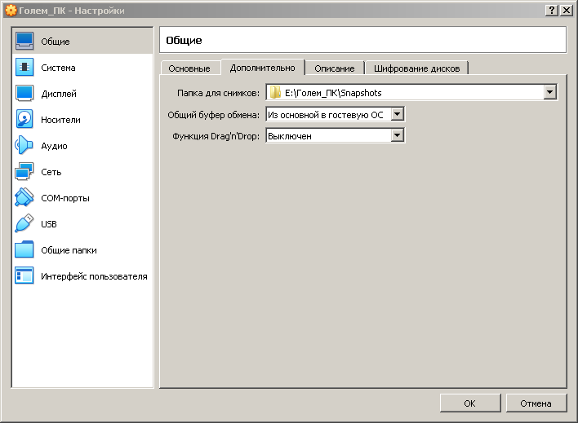
Рис. 2.1 – Пример настроенной вкладки «Дополнительно»

вкладка «Описание»
Это поле для хранения текста описания ВМ. Данное свойство не влияет на работу и производительность машины, но может быть полезно, например, для хранения сведений о настройке ВМ, списка установленного ПО в ней, включая сведения об установленной ОС, или о предназначении самой ВМ. Может быть изменено во время работы ВМ;

вкладка «Шифрование дисков»
Защищает данные на образе ВЖД, прикреплённом к ВМ, от злоумышленника, предотвращая неразрешённый доступ, посредством шифрования. Не зависит от формата используемого образа ВЖД. Вкладка предполагает возможность включения и выключения шифрования, смену алгоритма шифрования и задания пароля шифрования.

Примечания:
- все файлы, относящиеся к ВМ, за исключением образов дисков, хранятся в незашифрованном виде;
- зашифрованные образы нельзя перенести из VirtualBox в ПВМ иного разработчика;
- включенная опция снизит скорость загрузки ВМ, так как шифрованные данные перед загрузкой должны сначала расшифроваться (при каждом запуске ВМ необходимо вводить пароль).

Для шифрования VirtualBox использует алгоритм AES в режиме XTS и поддерживает 128- или 256-разрядные ключи шифрования данных. КШД хранится в зашифрованном виде в свойствах носителя и расшифровывается при запуске ВМ вводимым паролем, заданным при шифровании образа. Поскольку КШД хранится как часть файла настроек ВМ, важно обеспечить его сохранность. Потеря КШД будет означать, безвозвратную потерю данных, хранящихся в образе диска. Пользователю необходимо иметь полные и соответствующие текущему состоянию резервные копии всех данных, связанных с ВМ.
Одним паролем шифруются все образы ВЖД машины. При запуске ВМ откроется окно взаимодействия с требованием ввести пароль, чтобы использовать данную машину. При восстановлении работы ВМ из ССОП, пользователь должен снова ввести пароль.
Зашифрованные носители можно расшифровать, вернув ВЖД обыкновенность. Для этого нужно снять галочку с «Включить шифрование дисков» и при сохранении настроек ПВМ запросит ввод пароля, коим был зашифрован образ.
Текущий пароль шифрования можно сменить в настройках ВМ. Для сохранения изменений потребуется ввести старый пароль.

Предупреждение:
Обработки выполнения шифрования и дешифрования занимают некоторое время – тем длиннее, чем объёмнее файл ВЖД.

Существуют некоторые ограничения, о которых читатель должен знать при использовании шифрования:
- функция не работает без установленного пакета расширения Oracle VM VirtualBox Extension Pack (ход установки описывается в Занятии 1 и на текущее время должен быть уже установлен);
- шифрование действует только на сохранённые пользовательские данные, и в настоящее время невозможно проверить целостность метаданных образа ВЖД. Злоумышленники могут уничтожить данные, удалив или изменив блоки данных образа или изменив элементы метаданных или изменив элементы метаданных, такие как размер диска;
- ВМ с зашифрованными образами нельзя вынести в пакет OVF, поэтому перед вынесением все образы расшифровываются вводимым пользователем текущим паролем шифрования;
- КШД хранится в ОЗУ хозяина во время работы ВМ, чтобы иметь возможность расшифровывать считываемые гостем данные и шифровать записываемые данные. Следовательно, злоумышленник может получить ключ, если получит доступ к хозяину, и расшифровать данные;
- при шифровании или расшифровке образов пароль передаётся открытым текстом посредством программного интерфейса приложения VirtualBox. При использовании сторонних клиентов программного интерфейса, использующих сетевую службу, где пароль может быть передан по сети, использование протокола HTTPS обязательно;
- шифрование ВЖД возможно вовсе при отсутствии снимков состояния или если к образу привязана последовательная цепочка снимков (дерево снимков, к сожалению, не поддерживается шифрованием). Это ограничение может быть устранено в одной из будущих версий VirtualBox;
- шифрование дисков может защитить только содержимое образов, подключенных к данной ВМ, и не распространяется на любые другие данные, связанные с ВМ, включая файл ССОП и файл настроек.
При помощи отрисовываемого (графического) интерфейса зашифровать можно сразу все образы ВЖД, подключенные к ВМ. Однако с помощью интерфейса командной строки – VboxManage – возможно шифровать отдельные образы ВЖД, подключенные к одной ВМ. VboxManage будет подробно рассмотрен в следующих изданиях книги.

Отдел «Система»

вкладка «Материнская плата»
Основная память устанавливает объём ОЗУ, которая выделяется для ВМ во время её работы. Указанный объём памяти будет запрошен у ОС хозяина, поэтому размер памяти в соответствии с этим объёмом должен быть свободен при попытке запустить ВМ, и не будет доступен во время работы машины. Этот параметр изначально указывается в мастере создания ВМ.
Не советуется выделять памяти гостевой ОС меньше, чем требуется для её работы, и больше, чем хозяин может поделиться без ущерба собственной работе. В этом случае может помочь правило золотого сечения, так назовём: отведение половины всей доступной памяти. Тому же правилу советуется придерживаться, например, настраивая Java Virtual Machine для игры Minecraft выпуска Java Edition.
Порядок загрузки определяет порядок, в котором ВМ будет пытаться загрузить или установить гостевую ОС с указанных виртуальных загрузочных устройств. В случае неудачи запуска на первой ступени, VirtualBox будет искать гостевую систему на второй, и т.д. Это подобно настройке BIOS действительного ПК. VirtualBox может ожидать загрузку гостевой ОС с виртуальной дискеты, виртуального привода CD/DVD или ВЖД. Каждый из этого перечня определяется другими настройками ВМ (см. ниже, в разделе «Носители»). Также возможно выбрать запуск ВМ из сети (пока рассматривать эту возможность будет излишним).
Настраивая машину, составитель отключает гибкий диск, жёсткий диск ставит на первый черёд, оптический – за ним. Тогда до тех пор, пока на ВЖД не появится загрузочный сектор гостевой ОС, VirtualBox будет запускать ВМ из оптического образа;
Чипсет определяет, какой программный набор микросхем (англ. chip – микросхема, set – набор) будет представлен ВМ. PIIX3 – чипсет по умолчанию для большинства гостевых систем. Для некоторых гостевых ОС, таких как Mac OS X, этот чипсет не поддерживается. ICH9 – эмуляция набора микросхем, который позволяет современным ОС обращаться к большему количеству устройств PCI (можно настроить до 36 сетевых карт, по сравнению с пределом в 8 сетевых плат, используя PIIX3). Однако поддержка ICH9 является экспериментальной и не советуется для гостевых ОС, где она не требуется. С Windows 7 ICH9 неустойчив.
В большинстве случаев VirtualBox правильно выставляет Чипсет автоматически, отталкиваясь от Типа ОС;
Манипулятор курсора. Виртуальным указывающим устройством по умолчанию для некоторых гостевых ОС является мышь PS/2 (обычно – для более ранних ОС, чем Windows 7). Если установлено значение «USB-планшет», то движения сообщаются виртуальной машине в абсолютных координатах, а не в относительных изменениях положения. Это позволяет VirtualBox преобразовывать события мыши в окне ВМ в события планшета без необходимости захватывать мышь в гостевой системе. Благодаря этому использовать ВМ менее утомительно, даже при отсутствии установленных гостевых дополнений. Значение «USB Multi-Touch Tablet» подходит для гостевых систем под управлением Windows 8 или новее.
Составитель предлагает сравнить «PS/2» и «USB-планшет» после установки гостевой Windows 7;
Включить I/O APIC. Advanced Programmable Interrupt Controllers (APIC) – расширенные программируемые контроллеры прерываний – это аппаратная функция архитектуры x86 (не путать с разрядностью x32), пришедшая на смену программируемым контроллерам прерываний (PIC). С APIC ввода-вывода (I/O) ОС могут использовать более 16 запросов прерывания (IRQ – Interrupt ReQuest) и, следовательно, избегать совместного использования IRQ для повышения надёжности.

Выдержка из Wikipedia:
Прерывание – сигнал от АО или ПО, сообщающий ЦП о наступлении какого-либо события, требующего немедленного внимания. Прерывание извещает процессор о наступлении высокоприоритетного события, требующего прерывания текущего кода, выполняемого процессором. Асинхронные, или внешние (аппаратные) прерывания – события, исходящие от внешних аппаратных устройств, и которые могут произойти в любой произвольный момент. Факт возникновения в системе такого прерывания трактуется как запрос на прерывание (англ. Interrupt ReQuest) – устройства сообщают, что они требуют внимания со стороны ОС.

Поддержка I/O APIC ненадёжна в некоторых системах, кроме Windows. Включение APIC ввода-вывода особенно нужно для 64-разрядных гостевых ОС Windows. И также необходимо, если планируется использовать более одного виртуального процессора на одной ВМ. Однако включенный APIC ввода-вывода увеличивает расходы на виртуализацию, и, как следствие, замедляет работу гостевой ОС.

Предупреждение:
Все ОС Windows устанавливаются на ВМ с ядром, зависящим от того, задействован ли APIC ввода-вывода. Поэтому, как и в случае с APIC, I/O APIC нельзя отключать после установки гостевой ОС Windows. Однако включение функции после установки не даст никакого действия.

Без надобности лучше не снимать галочку с этого свойства;
Включить EFI (только для определённых ОС). Включает интерфейс расширяемой прошивки (англ. Extensible Firmware Interface) – интерфейс между ОС и микропрограммами, управляющими низкоуровневыми функциями оборудования. Предназначен для замены BIOS. Является экспериментальной функцией и не может использоваться с Windows 7;
Часы в системе UTC. (англ. Coordinated Universal Time) – всемирное координированное время – стандарт, по которому общество регулирует часы и время. При включенном состоянии гостевая ОС будет использовать мировое время, а при выключенном – местное время основной ОС, что обеспечит одинаковое время на хозяйской и гостевой ОС;
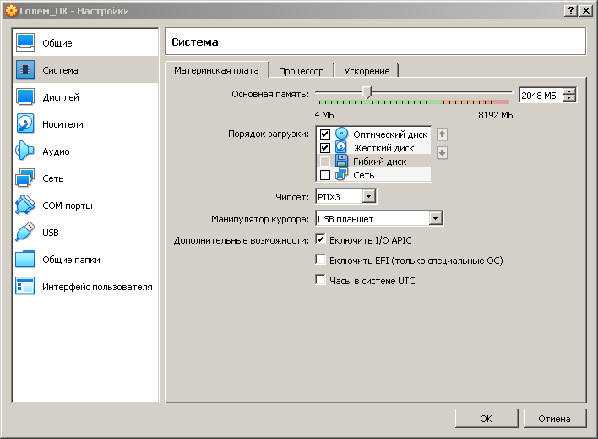
Рис. 2.2 – Пример настроенной вкладки «Материнская плата»

вкладка «Процессор»
Процессор(ы) устанавливает количество виртуальных ядер ЦП, которыми может распоряжаться гостевая ОС для осуществления обработок. VirtualBox может предоставить до 32 виртуальных ядер ЦП для каждой ВМ.
Не следует настраивать виртуальные машины на использование количества виртуальных ядер ЦП, превышающего количество действительных. То есть, например, из двухъядерного процессора можно и нужно выделить те же два ядра виртуальной машине;
Предел загрузки ЦПУ настраивает ограничение процессорного времени (выполнения ЦП), что определяет количество времени, которое ЦПУ тратит на эмуляцию виртуального ЦП. Может быть полезным, если на хозяине запущено более одной ВМ. По умолчанию установлено 100%, что означает отсутствие ограничений. Значение 50% означает, что один виртуальный ЦП может использовать до 50% ЦП хозяина. Но ограничение времени выполнения виртуальных ЦП может вызвать проблемы с синхронизацией гостя.
Составитель советует выделять машине всё допустимое время процессора.
Может быть изменено во время работы ВМ.;
Включить PAE/NX определяет, будут ли возможности PAE и NX ЦПУ доступны виртуальной машине.
PAE (англ. Physical Address Extension) – расширение физического адреса –функция процессора, позволяющая процессорам x32 получать доступ более чем к 4 ГБ действительной ОЗУ, до 64 ГБ. PAE не изменяет объём виртуального адресного пространства, доступного процессу. Каждый процесс, работающий в 32-битном Windows, по-прежнему ограничен виртуальным адресным пространством в 4 ГБ. То есть, если более кратко, PAE позволяет использовать больше 4 ГБ ОЗУ в 32-битных ОС.
Также в новых моделях процессоров в PAE-режиме старший бит (NX) таблицы страниц отвечает за запрет исполнения кода в странице, что затрудняет посягательство на память системы подходом переполнения буфера (запись данных за пределами выделенной памяти).
Если читателю нет нужды располагать более 4 ГБ оперативной памяти в 32-разрядной ВМ или не нужна дополнительная защищённость ОС, включать функцию PAE/NX не обязательно.
Включить Nested VT-x/AMD-V включает вложенную виртуализацию с возложением обязанностей аппаратной виртуализации на гостевую ВМ. Проще говоря, благодаря этой функции можно запустить виртуальную машину внутри виртуальной машины. Вот такая вот matryoshka.
Гости, хозяины которых не поддерживают аппаратную виртуализацию, то есть эмулирующиеся подходом программной виртуализации, разумеется, не смогут использовать эту возможность.
Для процессоров Intel задействование этого свойства недоступно в КВМ, однако, его можно включить или выключить с помощью командной строки (cmd):
vboxmanage modifyvm [nameVM] --nested-hw-virt on|off
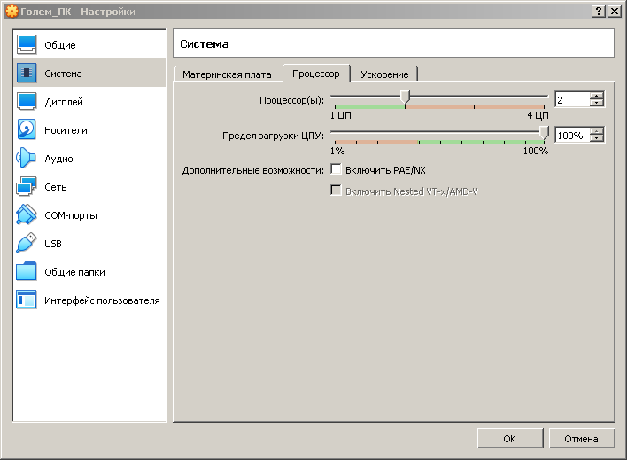
Рис. 2.3 – Пример настроенной вкладки «Процессор»

вкладка «Ускорение»
В большинстве случаев настройки по умолчанию на вкладке «Ускорение» подойдут. VirtualBox изначально выбирает разумные значения в зависимости от выбранной ОС при создании ВМ.
Интерфейс паравиртуализации предоставляет интерфейсы паравиртуализации во взаимодействии с МВМ VirtualBox для повышения точности и производительности выполнения некоторых программных возможностей внутри ВМ. Предоставление доступа к интерфейсу паравиртуализации для гостя не зависит от выбора ОС хозяина. Например, Hyper-V может быть выбран для запуска ВМ на любой ОС хозяина, а не только в хозяйской Windows.
VirtualBox предоставляет следующие интерфейсы:
- отсутствует отключает доступ к любому интерфейсу паравиртуализации;
- по умолчанию выбирает соответствующий интерфейс при запуске ВМ в зависимости от типа гостевой ОС;
- совместимый используется для ВМ, которые были созданы с использованием более старых версий VirtualBox (от v5.0 и новее);
- минимальный является обязательным для гостевых ОС Mac OS X;
- Hyper-V распознаётся гостями Windows. Но прирост производительности может быть незаметным;
- KVM – для гостей Linux с ядром версии 2.6.25 и более поздних;
Включить Nested Paging может значительно увеличить производительность за счёт вложенного разбиения по страницам памяти без участия МВМ, в дополнение к вложенной аппаратной виртуализации Nested VT-x/AMD-V.
Недоступно для гостей, хозяины которых не поддерживают аппаратную виртуализацию, как и в случае с функцией Nested VT-x/AMD-V.

Отдел «Дисплей»

вкладка «Экран»
Видеопамять устанавливает размер графической памяти в МБ, которая выделяется из доступной графической памяти хозяина виртуальной видеокарте гостя. В зависимости от объёма видеопамяти могут быть доступны более высокое разрешение и глубина цвета.
В КВМ появится предупреждение, если объём видеопамяти слишком мал для разворачивания окна ВМ на весь экран. Наименьшая допустимая граница значения (между красной и зелёной областями) зависит от количества виртуальных мониторов, разрешения экрана и глубины цвета главного дисплея, а также от использования 3D-ускорения и 2D-ускорения. Ускорение дисплея может потребовать дополнительную память.
Составитель советует выделять машине весь доступный объём видеопамяти;
Количество мониторов предоставляет виртуальной машине более одного виртуального монитора. Если гостевая ОС поддерживает несколько подключенных мониторов, VirtualBox может делать вид, что присутствует несколько виртуальных мониторов. Поддерживается выставление до 8 таких мониторов.
Вывод данных с нескольких виртуальных мониторов отображается на хозяине в нескольких окнах ВМ, работающих бок о бок. Однако в полноэкранном (не в полнооконном) режиме или в режиме интеграции окна эти окна разворачиваются на доступных действительных мониторах. Поэтому пользователю нужно подключить к хозяину столько мониторов, сколько настроено виртуальных мониторов у ВМ. Иначе VirtualBox сообщит об ошибке.

Примечание:
Составителю не удалось воспроизвести в полном соответствии заявленному в описании выполнение функции на хозяине Windows 7: отображение ВМ в двух окнах и на двух мониторах;

Во время пребывания окна машины в полноэкранном или режиме внедрения (интеграции) главное меню не будет отображаться в привычном местоположении. Открыть его можно, задержав указатель на середине нижней границы панели быстрого доступа гостя, или нажатием сочетания клавиш «Host + Home».

Подсказка:
По умолчанию Host-клавиша в VirtualBox – правый Ctrl;

Коэффициент масштабирования позволяет масштабировать размер экрана машины. Можно установить значение для отдельных виртуальных мониторов или для всех виртуальных мониторов, если имеется больше одного действительного монитора.
Нормальный масштаб – 100 долей. Предельное значение – 200. Увеличение может размыть качество отображения интерфейса гостя.
Масштаб для всех машин хозяина по умолчанию можно установить в общих настройках ПВМ (в начале Занятия 1);
Графический контроллер указывает тип графического адаптера, используемый гостевой ВМ. Доступны следующие варианты:
- VBoxSVGA – графический контроллер по умолчанию для новых ВМ, использующих Windows 7 или более поздние версии. Он улучшает производительность и поддержку 3D по сравнению с устаревшей версией VBoxVGA;
- VBoxVGA – графический контроллер для старых гостевых ОС. Устанавливается по умолчанию для ВМ с типами гостевых ОС Oracle Solaris и предшественников Windows 7. Этот контроллер не поддерживает 3D-ускорение;
- VMSVGA – графический контроллер для эмуляции графического устройства VMware SVGA. Используется по умолчанию для гостевых систем Linux;
- нет не эмулирует тип графического адаптера;
Включить 3D-ускорение включает поддержку ускоренной 3D-графики и требует установленных гостевых дополнений (во время установки в компонентах нужно оставить галочку Direct3D). Если приложение внутри машины использует 3D через программные интерфейсы OpenGL или Direct3D 8/9, вместо того, чтобы медленно эмулировать их в ПО, VirtualBox попытается использовать 3D-оборудование хозяина, что будет быстрее. Функция работает при условии способности использовать 3D-ускорение хозяйской системой, и поскольку она экспериментальная, по умолчанию отключена в настройках машины.
OpenGL и Direct3D 8/9 также поддерживаются на экспериментальной основе.

Примечание:
Недоверенным гостям, так же как и недоверенному ПО хозяина, не следует разрешать использовать 3D-ускорение Oracle VM VirtualBox. Драйверы для 3D-ускорения обычно слишком сложны, чтобы их можно было сделать безопасными, и любое ПО, которому разрешён доступ к ним, может скомпрометировать ОС, на которой эти драйверы установлены. Кроме того, включение 3D-ускорения даёт гостю прямой доступ к большому объёму дополнительного программного кода в обработке (процессе) хозяина Oracle VirtualBox, что может привести к сбою ВМ.

[если любопытно узнать подробнее, как это работает]
Технически, VirtualBox осуществляет 3D-ускорение путём установки дополнительного аппаратного 3D-драйвера внутри гостя при установке гостевых дополнений. Этот драйвер и сообщает гостевой ОС, что виртуальное оборудование способно к аппаратному 3D-ускорению. Когда приложение в гостевой системе запрашивает аппаратное ускорение через программные интерфейсы OpenGL или Direct3D, эти запросы отправляются хозяину через предназначенный (специальный) сообщительный (коммуникационный) туннель, созданный VirtualBox. Затем хозяин, используя собственные программные интерфейсы, выполняет запрошенную 3D-операцию;
Включить 2D-ускорение приводит в действие поддержку ускоренной 2D-графики. Требует установленных гостевых дополнений. Благодаря этой функции, если приложение, например, видеопроигрыватель внутри ВМ Windows использует 2D-оверлей (наложение) для воспроизведения видео, VirtualBox попытается использовать аппаратное ускорение видео хозяина вместо медленной программной обработки наложения. Функция работает при условии способности использовать 2D-ускорение хозяином, и поскольку она экспериментальная, по умолчанию отключена в настройках машины.

Выдержка из Wikipedia, дополненная составителем:
Оверлей (наложение) – понятие со множеством близкородственных значений, обозначающее какое-либо наложение данных на видеопоток. Но в данном случае имеется ввиду технология, осуществлённая в большинстве современных видеокарт, при которой видеоданные записываются приложением непосредственно в отдельно выделенную часть видеопамяти, а не в часть, общую для всех приложений. И тогда обрезка, перемещение, масштабирование, фильтрация и преобразование цветового пространства могут выполняться ГП, а не ЦП. Затем память наложения может выводиться на рабочий стол (в Windows – посредством пользовательского интерфейса DirectDraw в составе DirectX) или по отдельному каналу через ТВ-тюнер до телевизора. Обычно видеокарты сами способны ещё производить над содержимым памяти видеоналожения цветоизменение, изменять яркость и контрастность и прочее независимо от настроек рабочего стола. Размер кадра и глубина цвета наложения не зависят от настроек рабочего стола.

[если любопытно узнать подробнее, как это работает]
Технически, VirtualBox осуществляет 2D-ускорение путём раскрытия возможностей пользовательского интерфейса DirectDraw в составе DirectX видеодрайвера гостевых дополнений. Драйвер отправляет все команды наложение хозяину через предназначенный сообщительный туннель, созданный VirtualBox. На стороне хозяина OpenGL используется для выполнения преобразования цветового пространства и масштабирования.

То есть, если выразиться более кратко, последние две функции ускоряют визуализацию графики, используя вместо медленного программного эмулирования гостя аппаратные средства хозяина: 2D-ускорение способно улучшить воспроизведение видео, а 3D-ускорение ускоряет выполнение некоторых программ для создания 3D-графики в ВМ. Но так как обе функции пока экспериментальные, составитель советует избегать прибегать к ним, так как их использование, по соображениям составителя, может повысить вероятность возникновения каких-либо сбоев в работе ВМ;
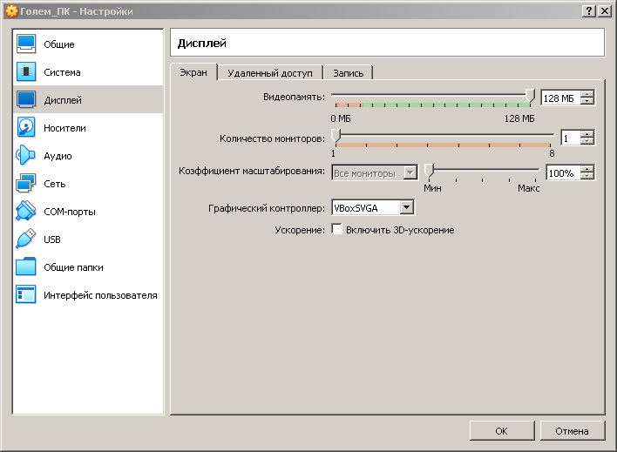
Рис. 2.4 – Пример настроенной вкладки «Экран»

вкладка «Удалённый доступ»
Составитель не думает (или покамест не думает) рассматривать возможность удалённого доступа к рабочему столу;

вкладка «Запись»
Включить запись включает возможность записи видео и звука из ВМ. Функцию можно отключать и включать во время работы машины;
Режим записи предоставляет выбор записывания только видео, только аудио или того и другого. От выбора значения этой настройки зависит доступность других настроек на вкладке «Запись»;
Путь к файлу указывает путь в файловой системе и имя сохраняемого итога;
Размер кадра устанавливает разрешение записываемого видео в пикселях. Выпадающий список позволяет выбрать один из распространённых размеров кадра;
Скорость записи ползунком выставляет предельное количество кадров в секунду (FPS – англ. Frame Per Second) для записи. Кадры с частотой (скоростью), выше предельной, не будут записываться. Увеличение значения уменьшает количество пропущенных кадров (делает обновление картинки плавной), но увеличивает размер файла;
Качество видео ползунком устанавливает скорость передачи видео (битрейт) в килобитах в секунду. Увеличение этого значения улучшает внешний вид видео (улучшает качество картинки), но увеличивает размер файла;
Качество аудио ползунком устанавливает качество звука. Увеличение значения улучшает качество за счёт увеличения размера файла;
По мере настройки параметров записи отображается приблизительный размер выходного файла для пятиминутного видео.
Дисплеи позволяет выбрать, с каких экранов записывать видео, если используются несколько мониторов;

Отдел «Носители»
Как к действительному компьютеру вещественные, так и к виртуальной машине виртуальные можно подключать устройства хранения данных, такие как виртуальный ЖД, CD/DVD-приводы (файлы образов оптических дисков, обычно в формате «.iso») или гибкие диски (которые дискеты). Один и тот же ВЖД и оптический образ можно подключать к разным ВМ. Однако одновременное использование несколькими машинами одного образа ВЖД ограничено некоторыми условиями, кои рассмотрены в разделе «Работа с виртуальными дисками» Занятия 1.
В действительном компьютере работой и передачей данных подключенных устройств хранения данных управляют контроллеры. VirtualBox также предоставляет контроллеры носителей данных для ВМ, но наиболее распространённые: IDE (PATA/ATA), SATA, SCSI, SAS, USB, NVMe и virtio-scsi.
В зависимости от выбранного при создании ВМ типа гостевой ОС и используемой версии VirtualBox, ПВМ самостоятельно подключает определённый контроллер: контроллер IDE (устаревший, более медленный) и контроллер SATA (современный тип контроллера, более быстрый). VirtualBox следит, чтобы новый тип контроллера не присутствовал изначально в машине со старым типом ОС, поскольку старые ОС не поддерживают SATA без дополнительных драйверов.
VirtualBox также предоставляет контроллер дискет, к которому нельзя добавить никакие устройства, кроме виртуальных флоппи-приводов.
Добавление и удаление контроллеров и виртуальных устройств к ним производится кнопками-значками. Не стоит изучать методом тыка. Ничего страшного здесь не произойдёт. Да и к тому же всегда можно отказаться применять изменения нажатием кнопки «Отмена», иначе – откатить восстановлением уже созданным ранее по ходу книги снимком состояния.
Выбранного контроллера по умолчанию должно хватить для всех нужд пользователя. Вне зависимости от выбранного типа интерфейса контроллера, уже добавленный контроллер нельзя добавить снова, если тот уже присутствует в списке. Удаление контроллера убирает контроллер вместе с подключенными образами хранения данных (последние остаются видимыми в файловой системе, то есть не удаляются).
Добавить виртуальный образ к контроллеру можно, выделив его из списка. К одному виртуальному контроллеру можно подключить несколько виртуальных образов устройств хранения данных. Уже добавленное устройство можно изменить, не удаляя его из списка, выделив указателем, через кнопку в атрибутах устройства. Также уже добавленное устройство можно добавить повторно, но VirtualBox не позволит сохранить такие настройки.
Настраиваемые значения свойств контроллеров:
Имя можно установить любое, нужно для самости (то бишь для узнаваемости) контроллера, если к ВМ подключено несколько контроллеров;
Тип устанавливается самостоятельно при создании контроллера, поэтому не нуждается в изменении;
Порты определяет предельно возможное количество подключаемых устройств к контроллеру;
Кэширование ввода/вывода предназначена для увеличения производительности работы с виртуальным диском, но производит двойное кэширование на сторонах гостевой и хозяйской ОС, что снижает скорость производимых операций. Помимо этого ещё одним недостатком является недостаточная надёжность. Довольно противоречивая функция, пожалуй, её не стоит трогать. И без него скорость работы ВМ допустимая, особенно, если она работает на отдельном от системного диске.
Также в зависимости от типа виртуального устройства, для них можно задать следующие значения свойств:
Слот подключения виртуального устройства к контроллеру. Контроллеры IDE неизменно располагают четырьмя слотами. Контроллеры SATA предоставляют пользователю до 30 слотов для подключения виртуальных устройств;
Твердотельный накопитель представляет ВЖД гостевой системе как твердотельное устройство (SSD), что предотвращает лишние операции чтения-записи, вроде дефрагментации данных, вызывающиеся гостевой ОС, на тех участках твердотельного накопителя, в которых хранится виртуальный образ с этой гостевой ОС. Поскольку SSD ограничены в повторениях чтения-записи и подвержены износу;
С горячей заменой представляет виртуальное устройство гостевой ОС как устройство с возможностью горячего подключения (англ. HotPlug) – отключения или подключения устройства к системе во время её работы без выключения питания и приостановки работы. Опция бесполезна для ВЖД, с которых загружается гостевая ОС;
Живой CD/DVD (Live CD) можно выбрать только для виртуальных приводов CD/DVD. Если включена, виртуальный оптический диск не извлекается из списка носителей машины, когда пользователь извлекает образ в проводнике гостевой ОС через контекстное меню (ПКМ/Извлечь). Может быть отключена/включена во время работы ВМ.
Также в области ниже атрибутов отображаются сведения для виртуальных носителей, такие как: тип (обычный, неизменяемый и пр.) и формат (VDI, VHD, VMDK), просто размера (для оптических образов) или виртуального (предельное значение, до которого может увеличиться файл ВЖД) и реального (сколько в действительности сейчас файл весит) размеров, детали (динамический или фиксированный способ хранения – для ВЖД), расположение – путь расположение файла образа в файловой системе хозяина, подсоединён к – имя машины, к которой присоединён образ, шифрован ключом с ИД – имя ВЖД, бывшее при шифровании.
[подробности о типах контроллеров]
- Контроллер IDE (ATA или PATA – Parallel Advanced Technology Attachment) – обратно совместимое, но очень продвинутое расширение дискового контроллера в IBM PC/AT (1984). Первоначально работал только с ЖД, но позже был расширен для поддержки приводов CD-ROM и других типов съёмных носителей. В действительных ПК этот стандарт использует плоские ленточные параллельные кабели с 40 или 80 проводами. Каждый такой кабель может подключать два устройства (устройство 0 и устройство 1) к контроллеру. Обычно материнские платы ПК имели два разъёма для таких кабелей. В итоге наиболее распространённой была поддержка до четырёх устройств IDE: первичное устройство 0, первичное устройство 1, вторичное устройство 0, вторичное устройство 1.
Даже если гость не поддерживает устройства SCSI или SATA, она всегда должна видеть контроллер IDE.
Можно выбрать тип оборудования (интерфейс) контроллера IDE VirtualBox для представления ВМ: PIIX3, PIIX4 или ICH6. Выбор не имеет значения с точки зрения производительности, но после внесения машины из ПВМ иного разработчика, гостевая ОС на внесённой машине может ожидать определённый тип контроллера и дать сбой, если он не будет найден;
- Контроллер SATA (Serial ATA). По сравнению у устаревшим предшественником, IDE, поддерживает гораздо более высокие скорости передачи данных и большее количество устройств для подключения. Кроме этого, позволяет добавлять и удалять устройства во время работы системы. Стандартный тип (интерфейс) для контроллера SATA – ACHI (Advanced Host Controller Interface).
Как и вещественный контроллер SATA, виртуальный контроллер SATA в VirtualBox работает быстрее, а также потребляет меньше расходников ЦП, нежели виртуальный контроллер IDE.

Предупреждение:
Контроллер SATA и подключенные к нему виртуальные образы не будут видны для гостевой ОС, не имеющей поддержки устройства для ACHI. В ОС семейства Windows NT поддержка ACHI отсутствует у версий до Windows Vista. Например, Windows XP даже с установленным сервисным пакетом 3 (SP3) не увидит такие диски без установленных дополнительных драйверов. После установки драйверов можно переключиться с IDE на SATA, изменив тип контроллера в настройках ВМ.
Oracle VM VirtualBox советует драйверы Intel Matrix Storage, которые можно загрузить с сайта: http://downloadcenter.intel.com/Product_Filter.aspx?ProductID=2101;

- SCSI (Small Computer System Interface) – учреждённый промышленный стандарт, являющийся общим интерфейсом для передачи данных между всеми видами устройств, включая устройства хранения данных. SCSI всё ещё используется для подключения некоторых ленточных устройств, работающих на магнитных лентах (кассеты), и ЖД, но в основном был вытеснен из широко распространённых и доступных производств и продаж. Стандарт по-прежнему широко используется лишь в высокопроизводительных специализированных рабочих станциях и серверах.
В основном для обеспечения совместимости с ПВМ иных разработчиков, VirtualBox дополнительно поддерживает интерфейсы (типы) контроллеров LsiLogic и BusLogic.

Предупреждение:
Контроллер SCSI будет виден только поддерживающим этих устройств гостевым ОС. Windows 2003 и более поздние версии поставляются с драйверами для контроллера LsiLogic, а Windows NT 4.0 и Windows 2000 – с драйверами для контроллера BusLogic. Windows XP не поставляется с драйверами SCSI. (Подробнее о версиях Windows – в Приложении А);

- SAS (Serial Attached SCSI) – стандарт шины, использующий набор команд SCSI. В отличие от вещественных устройств обычного SCSI, вместо параллельных кабелей используются последовательные, что упрощает подключение действительно существующих устройств. Поэтому в некотором смысле SAS для SCSI – то же самое, что SATA для IDE: обеспечивает более надёжные и быстрые соединения.
Для поддержки гостей, которым требуются контроллеры SAS, VirtualBox эмулирует контроллер LsiLogic SAS.

Предупреждение:
Контроллер будет виден в поддерживаемых гостях. В частности, в Windows до Vista поддержка SAS отсутствует. Поэтому Windows XP, даже с сервисным пакетом третьим, не увидит такие диски без установленных драйверов;

- USB (класс устройств массового хранения данных) – стандарт для подключения внешних устройств хранения данных, таких как внешние ЖД, ТН или USB-Flash, к компьютеру через порт USB. Все основные ОС поддерживают эти устройства и поставляют общеприменительные (универсальные) драйверы, что делает ненужными драйверы сторонних производителей. В частности, пользователи устаревших ОС, не поддерживающих контроллеры SATA, могут воспользоваться преимуществами подключения носителей данных через USB;
- NVMe (Non Volatile Memory express) – стандарт для подключения энергозависимой памяти (NVM) непосредственно через PCI Express, позволяющий снять ограничение c пропускной способности ранее использовавшегося протокола SATA для твердотельных накопителей. В отличие от других стандартов, набор команд очень прост для достижения предельной пропускной способности и не совместим с ATA или SCSI. Чтобы использовать устройства NVMe, ОС должны поддерживать их. Например, в Windows 8.1 добавлена встроенная поддержка NVMe. Для Windows 7 встроенная поддержка была добавлена в одном из обновлений.
Контроллер NVMe является частью пакета расширения VirtualBox «Extension Pack»;
- virtio-scsi (Virtual I/O Device SCSI) – стандарт для подключения виртуальных устройств хранения данных, таких как ЖД или оптические приводы, к виртуальной машине. Последние версии Linux и Windows поддерживают эти устройства, но Windows требуются дополнительные драйверы.

Предупреждение:
- поддержка контроллера является экспериментальной;
- контроллер будет виден поддерживающим его гостям. В частности, в ОС группы семейств Windows нет встроенной поддержки. Поэтому система Windows не увидит такие образы без дополнительно установленных драйверов.

Вкратце, VirtualBox предоставляет к подключению следующее предельное количество слотов для рассмотренных накопителей:
- IDE – 4 слота;
- SATA – 30 слотов;
- SCSI – 15 слотов;
- SAS – 255 слотов;
- USB – 8 слотов;
- NVMe – 255 слотов;
- virtio-scsi – 256 слотов.
Учитывая такой обширный перечень, пользователь может быть не уверен в выборе. В общем, следует избегать IDE, если только это не единственный поддерживаемый контроллер гостем. В использовании SATA, SCSI или SAS нет разницы. Разнообразие контроллеров предлагается VirtualBox только для совместимости с существующим оборудованием и другими МВМ;
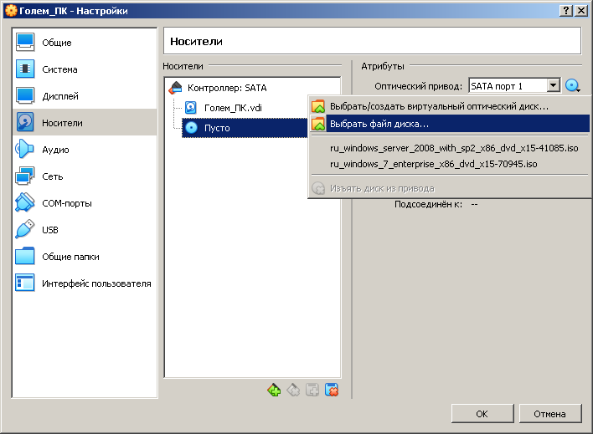
Рис. 2.5 – Пример настроенной вкладки «Носители»

Отдел «Аудио»
Галка включить аудио включает вывод звука из гостя на звуковое оборудование хозяина;
Аудио драйвер используется VirtualBox на хозяйской ОС;
Аудиоконтроллер устанавливает один из типов эмуляции звуковых контроллеров: Intel AC’97, Intel HD Audio или карта SoundBlaster 16.
Обычно должно быть достаточно настроек по умолчанию;
Включить аудио выход предоставляет машине звуковой вывод хозяина для воспроизведения звуков гостевой ОС. Может быть отключена/включена во время работы ВМ;
Включить аудио вход предоставляет машине звуковой вход хозяина для записи звука в программах гостевой ОС. Может быть отключена/включена во время работы ВМ.

Отдел «Сеть»
Будет рассмотрен в одном из следующих занятий книги;

Отдел «COM-порты»
[эта возможность узкого предназначения, поэтому соответствующий
раздел предлагается составителем чисто для ознакомления]
VirtualBox поддерживает использование виртуальных последовательных портов в ВМ.
Начиная с первого IBM PC, ПК оснащались одним или двумя последовательными портами (COM-портами). Они обычно использовались с модемами, а некоторые компьютерные мыши подключались к COM до появления USB.
Хотя последовательные порты уже не так распространены, как раньше, для них всё ещё остались некоторые важные применения. Например, COM-порты можно использовать для создания простой сети через нуль-модемный кабель, если недоступен Ethernet. Кроме того, последовательные порты незаменимы для системных программистов, отлаживающие ядро ОС, поскольку программы отладки ядра используют для взаимодействия с разработчиками последовательный порт. С помощью виртуальных последовательных портов системные программисты могут выполнять отладку ядра на ВМ вместо того, чтобы подключаться к действительному компьютеру.
Пользователь может настроить до четырёх включительно виртуальных COM-портов для каждой ВМ. Каждый порт задействуется на отдельной вкладке. А для каждого порта можно настроить следующие свойства:
Номер порта определяет последовательный порт, который должна видеть машина. Для достижения наилучшего подключения, советуется использовать предустановленные значения:
- COM1: порт ввода-вывода 0x3F8, IRQ (запрос на прерывание) 4;
- COM2: порт ввода-вывода 0x2F8, IRQ 3;
- COM3: порт ввода-вывода 0x3E8, IRQ 4;
- COM4: порт ввода-вывода 0x2E8, IRQ 3;
- Но также возможно настроить и пользовательский COM-порт. Тогда адрес порта ввода-вывода и IRQ нужно вводить самому пользователю;
Режим порта определяет, к чему подключен виртуальный порт. Для каждого виртуального COM-порта есть следующие варианты:
Отключен гость будет видеть устройство, но оно будет вести себя так, как будто к нему не был подключен кабель;
Хост-канал настраивает VirtualBox на подключение виртуального COM-порта к программному каналу хозяина. На хозяинах Windows данные будут отправляться и приниматься через именованный канал, по подобию с «\\\.\pipe\[name]», где [name] должно совпадать с именем ВМ, но может быть произвольным. Тогда пользователь может настроить создание нового канала (ВМ будет выступать в качестве сервера) или подключение к уже существующему (ВМ будет играть роль клиента), задав путь-адрес.
Для прямого соединения между двумя ВМ, соответствующего кабелю null-modem, необходимо настроить одну машину на создание канала, а другую – на подключение к нему;
Хост-устройство подключает виртуальный последовательный порт к вещественному порту хозяина. На хозяинах Windows имя порта будет навроде COM1. Затем VirtualBox просто перенаправит все полученные от виртуального COM-порта данные хозяину;
Перенаправлен в файл отправляет вывод виртуального COM-порта в файл. Очень полезна для захвата диагностического вывода от гостя. Можно использовать любой файл, если учётная запись, с которой запускается VirtualBox, имеет достаточные права для создания и записи в файл на хозяине;
TCP используется для пересылки последовательного потока (трафика) через протокол TCP/IP, выступая в качестве сервера или же клиента, подключающегося к серверу. Позволяет удалённой машине напрямую подключаться к последовательному порту гостя, используя TCP.
Для создания сервера TCP нужно снять галочку с «Подключаться к существующему каналу/сокету» и указать номер порта в поле «Путь/адрес». Обычно это 23 или 2023.
Чтобы создать виртуальный нуль-модемный кабель через Всемирную сеть или местную (локальную) сеть, TCP-клиент может подключиться к серверу с помощью TCP, указав «[имя сервера]:[номер порта]» в поле «Путь/адрес». Для работы в режиме клиента нужно оставить флажок на строке «Подключиться к существующему каналу/сокету».

Можно использовать любой номер порта из существующих перечисленных выше. Однако COM-порты не могут надёжно разделять прерывания. Если оба порта должны использоваться одновременно, они должны использовать разные уровни прерываний. Например, COM1 и СOM2, но не COM1 и COM3.

Отдел «USB»
Будет рассмотрен в одном из следующих занятий книги.

Отдел «Общие папки»
Эта возможность позволяет пользователю легко и быстро обмениваться файлами и папки между хозяином и гостем двунаправлено. Для хозяина общая папка – обычная папка, располагающаяся на ЖД, настроена она на общий доступ или нет. Гостю предоставляется посредством предназначенного драйвера файловой системы для взаимодействия с хозяином, содержащегося в составе гостевых дополнений. Для гостей Windows общие папки осуществлены в виде лжесетевого перенаправления: гость видит её как сетевой диск, но без подключения к какой-либо сети.
То есть гость не увидит общую папку без установленных гостевых дополнений, но настроить её лучше сразу:
- Создать новую папку в окне проводника. Для большего удобства – в папке ВМ;
- В отделе «Общие папки» настроек машины нажать соответствующую кнопку-значок (или кнопку INS клавиатуры);
- В появившемся окне «Добавить общую папку» ввести путь и имя папки или выбрать папку в окне выбора проводника.
При галочке Авто-подключение служба гостевых дополнений будет самостоятельно встраивать (монтировать) общую папку, и та станет отображаться в окне проводника словно отдельное устройство хранения данных. В поле Точка подключения можно также указать предпочитаемую букву диска (латиницей). Если буква диска не указана или уже используется, служба гостевых дополнений присвоит иную букву подключаемому диску: в гостях Windows поиск свободной буквы начинается с последней буквы латинского алфавита. При незадействованном самоподключении общую папку надо подключать вручную в гостевой ОС (это будет рассмотрено позже).
Свойство Только для чтения позволяет гостю лишь просматривать содержимое общей папки, без права на запись и изменение.
При запущенной ВМ общие папки разделяются на два типа:
- постоянные общие папки сохраняются в настройках ВМ;
- временные папки добавляются во время выполнения и исчезают при выключении ВМ.
В окне изменения/добавления папки появляется новый флаг Создать постоянную папку, как раз таки определяющий тип папки.
Функция общих папок поддерживается в гостевых системах Windows 2000 и поздних. Может быть настроена во время работы ВМ.
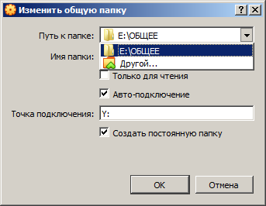
Рис. 2.6 – Пример настроенного окна добавления общей папки.

Отдел «Интерфейс пользователя»
Здесь пользователь может настроить кнопки для взаимодействия с данной ВМ и значки отображения состояния машины в текущем времени.
Панель меню окна (или панель главного меню) позволяет отключить меню окна ВМ полностью или его отдельные строки взаимодействия;
Мини-тулбар – ограниченная возможностями управления машиной панель меню окна, отображающаяся в полноэкранном или бесшовном (режиме интеграции) режимах при наведении указателя к середине нижней границы окна/экрана ВМ по умолчанию. Галочка «В верхней части экрана» перемещает маленькую панель к середине верхней границы окна/экрана машины. С помощью этой панели, можно вернуться из полноэкранного или бесшовного режимов обратно в оконный режим, управлять выполнением машины или включать определённые устройства. Сняв флажок с этой строки, панель не будет отображаться, и выйти в обычный оконный режим можно будет только сочетанием клавиш (из полноэкранного – «Host + F», из бесшовного – «Host + L»);
Строка состояния отображается у нижней границы в оконном режиме. Строку можно скрыть с глаз долой, отключить отображение отдельного значка или поменять значки местами в строке состояния.

[дополнительно к ознакомлению]

Некоторые известные ограничения
Перетаскивание Drag and drop в хозяинах Windows не будет работать между программами разного уровня прав. Например, если VirtualBox был запущен с правами администратора, то перетаскивание не будет работать с проводником, который по умолчанию запускается с правами обычного пользователя.
Также некоторые функции Oracle VM VirtualBox помечены как экспериментальные. Такие функции предоставляются «как есть», без каких-либо гарантий для пользователя, и официально не поддерживаются. Тем не менее, отзывы и предложения о таких функциях приветствуются разработчиками.
Полный список экспериментальных возможностей:
- Аппаратные 2D- и 3D-ускорения для гостей Windows, Linux, Oracle Solaris;
- Гостевые Mac OS X поддерживаются только для хозяинов Mac OS X;
- Эмуляция чипсета ICH9;
- Прошивка EFI;
- Подключение к гостю CD/DVD-привода хозяина;
- Подключение к ВМ удалённого хранилища через протокол internet SCSI;
- Использование VirtualBox и Hyper-V на одном хозяине.

Задания для выполнения
По итогу занятия составитель задумал, что читатель:
- настроил виртуальную машину, отталкиваясь от подробного описания предназначений настроек и ограничиваясь доступными аппаратными возможностями хозяина;
- создал снимок состояния при выключенной машине, тем самым сохранив настроенную, но пустую ВМ (зачем нужно сохранять состояние пустой машины – в заданиях Занятия 3).

*Дополнительное занятие 1
Настройка виртуальной машины через интерфейс командной строки
[в разработке]

ЗАНЯТИЕ 3
Установка операционной системы Windows 7
[в разработке]
...
[в разработке]

ЗАНЯТИЕ 5
Процессы и Диспетчер задач
[в разработке]

ЗАНЯТИЕ 6
Командная строка
[в разработке]

ЗАНЯТИЕ 7
Пакетные файлы
[в разработке]

ЗАНЯТИЕ 8
Реестр
[в разработке]
…

*Дополнительное занятие 2
Изменение анимации экрана загрузки операционной системы Windows 7
[в разработке. Именно ручным способом.
Составителю не удалось воспроизвести найденные инструкции в Междусетьи]

